**Investigación con Datos**

**del Monitor de Clima Espacial**

# Actividades en el Aula y Guía para Maestros

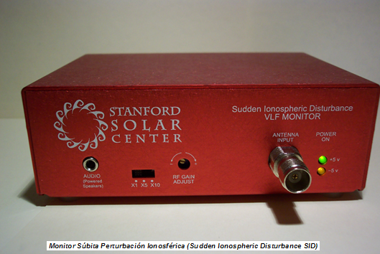

**Desarrollado por Deborah Scherrer**

**Centro Solar de Stanford**

Stanford Solar Center

Stanford University

HEPL-4085

Stanford, CA 94305-4085

http://sid.stanford.edu

Traducido al Español por:

Fís. Arturo García Cole

Profesor ordinario de Carrera Titular “A”, T.C.

Colegio de Ciencias y Humanidades Plantel Sur

Universidad Nacional Autónoma de México

Coordinador de la Estación Meteorológica del Plantel Sur .

Colegio de Ciencias y Humanidades Plantel Sur

Universidad Nacional Autónoma de México

Ing. Santiago Alfredo Díaz Azuara

Técnico Académico Titular A, T.C.

Instituto de Astronomía

Universidad Nacional Autónoma de México

Profesor de asignatura “A”,

Colegio de Ciencias y Humanidades Plantel Sur

Universidad Nacional Autónoma de México

Leei. Leticia Blanca González Ayala

Profesor de asignatura “A”, Def. T.C.

Colegio de Ciencias y Humanidades Plantel Sur

Universidad Nacional Autónoma de México

*Agradecimientos:* La actividad amanecer/atardecer esta basada en investigaciones llevadas a cabo por los Docentes, Dottie Edwards, Pete Saracino, y Melynda R. Thomas y sus Mentores Científicos Lars Kalnajs, Hartmut Spetzler, y Mark McCaffrey de la Lowell Bailey. Un agradecimiento especial a los revisores Ben Burress, Morris Cohen, y John Beck, por sus contribuciones y sugerencias interesantes y al Docente Jeffrey Rodríguez y su grupo de la Anderson High School en Cincinnati, Ohio, por ¡verificar las actividades!

*Última modificación: 23 julio 2007*

*Versión al Español septiembre de 2012*

**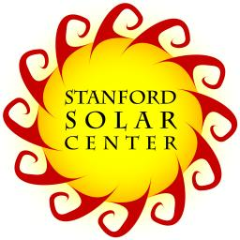**

Se concede el permiso para copiar y utilizar libremente para fines educativos y fomentarlo ampliamente.



**Apoyado por:**

**Un proyecto del Año Internacional Heliofísico**

**2007-2009**

**Contenido**

[Actividades en el Aula y Guía para Maestros 1](#_Toc337539922)

[Introducción 5](#_Toc337539923)

[Programa de Monitoreo de Clima Espacial 5](#_Toc337539924)

[¿Qué es el Monitor de clima espacial? 6](#_Toc337539925)

[¿Cómo afecta el Sol a la Tierra? 6](#_Toc337539926)

[Acceso a datos 8](#_Toc337539927)

[Monitor SID 9](#_Toc337539928)

[Actividad Amanecer, Atardecer: Instrucciones para el profesor 9](#_Toc337539929)

[¿Qué piensas? 13](#_Toc337539930)

[¿Qué tan lejos? 16](#_Toc337539931)

[Recorta los dibujos y colócalos en orden de distancia desde la superficie de la Tierra. 16](#_Toc337539932)

[Monitor SID 17](#_Toc337539933)

[Formato para el análisis de datos del estudiante 17](#_Toc337539934)

[Ejemplo gráfico de datos SID 17](#_Toc337539935)

[Monitor SID 23](#_Toc337539936)

[Hoja de Amanecer/Atardecer 23](#_Toc337539937)

[Monitor SID 24](#_Toc337539938)

[Gráfica Amanecer 24](#_Toc337539939)

[Monitor SID 25](#_Toc337539940)

[Gráfica Atardecer 25](#_Toc337539941)

[La Ionosfera de la Tierra 26](#_Toc337539942)

[Hoja de Información 26](#_Toc337539943)

[Solar Flare (Llamarada Solar): 29](#_Toc337539944)

[Datos Muestra 31](#_Toc337539945)

[Monitor SID 33](#_Toc337539946)

[Monitoreo de Actividad de las erupciones Solares 33](#_Toc337539947)

[Encuentra la intensidad de tu llamarada 36](#_Toc337539948)

[Hoja de seguimiento de una llamarada solar Use una hoja para cada llamarada a seguir 40](#_Toc337539949)

[Sugerencias para actividades adicionales y Proyectos de Investigación 43](#_Toc337539950)

[Antenas SID 45](#_Toc337539951)

[Fenómenos de relámpago y eventos nocturnos 46](#_Toc337539952)

[Eventos de Rayos Gamma 47](#_Toc337539953)

[Efectos de las eyecciones de masa coronal en la ionosfera de la Tierra 49](#_Toc337539954)

[Predicciones ionosféricas para grandes terremotos 50](#_Toc337539955)

[¿Lluvia de meteoros? 51](#_Toc337539956)

[¿Qué sucede con la firma VLF durante un eclipse total de Sol? 52](#_Toc337539957)

[Interferencia eléctrica 52](#_Toc337539958)

[Glosario 53](#_Toc337539959)

Introducción

## Programa de Monitoreo de Clima Espacial

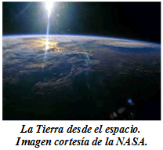El Centro Solar de Stanford, en conjunto con el Departamento de Ingeniería Eléctrica, del grupo de muy baja frecuencia y los Docentes locales, han desarrollado Monitores a bajo costo para el clima espacial donde los estudiantes lo puedan instalar y utilizar en secundarias, preparatorias y universidades.

Los Monitores, detectan cambios en la ionosfera de la Tierra causada por las erupciones Solares y otras perturbaciones.

Los estudiantes "compran" su kit al proyecto para construir su propia antena, una simple estructura de bajo costo y toma un par de horas ensamblarlo.

El registro y análisis de datos está a cargo de una PC local, que no tiene que ser rápida o sofisticada. Stanford, provee un repositorio centralizado de datos y un sitio de blogs donde los estudiantes pueden intercambiar y discutir los datos.

Existen dos versiones del Monitor, una de bajo costo diseñada para ser utilizada en las escuelas secundarias y preparatorias apodado SID (***S****udden* ***I****onospheric* ***D****isturbance)* Perturbación Brusca de la Ionosfera, por sus siglas en inglés, otra más sensible, con calidad de investigación para uso universitario llamada, AWESOME (**A**tmospheric **W**eather **E**lectromagnetic **S**ystem for **O**bservation **M**odeling and **E**ducation) Sistema Atmosférico del Clima Electromagnético para la Observación, Modelación y Educación por sus siglas en inglés.

Este documento describe el uso de los datos del Monitor SID. Cabe mencionar que no necesita tener acceso a un Monitor SID para utilizar los datos, estos están disponibles en: **http://sid.stanford.edu**

## ¿Qué es el Monitor de clima espacial?

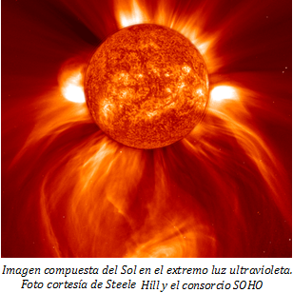Un Monitor (Receptor) de clima espacial mide los efectos en la Tierra del Sol y las Erupciones Solares mediante cambios en transmisiones VLF (Very Low Frequency) muy baja frecuencia por sus siglas en inglés, a medida que rebotan en la ionosfera de la Tierra. Las ondas de radio VLF son transmitidas desde los centros de comunicación submarinas y se pueden recoger en toda la Tierra. Los Monitores del clima espacial son esencialmente un radio receptor VLF. Los estudiantes realizan un seguimiento de los cambios en la fuerza de las señales de radio que rebotan en la ionosfera entre el transmisor y el receptor.

## ¿Cómo afecta el Sol a la Tierra?

El Sol afecta a la Tierra a través de dos mecanismos. El primero es la *energía*. El Sol arroja un flujo constante de rayos X y la radiación EUV (extreme ultraviolet) Ultravioleta Extrema. Además, cuando el Sol entra en erupción con una llamarada, produce repentinas cantidades grandes de rayos X y energía EUV. Estos rayos X y ondas EUV viajan a la velocidad de la luz, tomando sólo 8 minutos en llegar hasta nosotros aquí en la Tierra.

La segunda manera en que el Sol afecta a la Tierra, es a través del impacto de la *materia* del Sol. Plasma, materia en un estado donde los electrones vagan libremente entre los núcleos de los átomos, también, pueden ser expulsados ​​por el Sol durante una perturbación Solar. Este "paquete de materia" se llama CME (Coronal Mass Ejection) Eyección de Masa Coronal. Una CME, fluye desde el Sol a una velocidad de más de dos millones de kilómetros por hora. Se tarda unas 72 Horas en llegar hasta nosotros desde el Sol.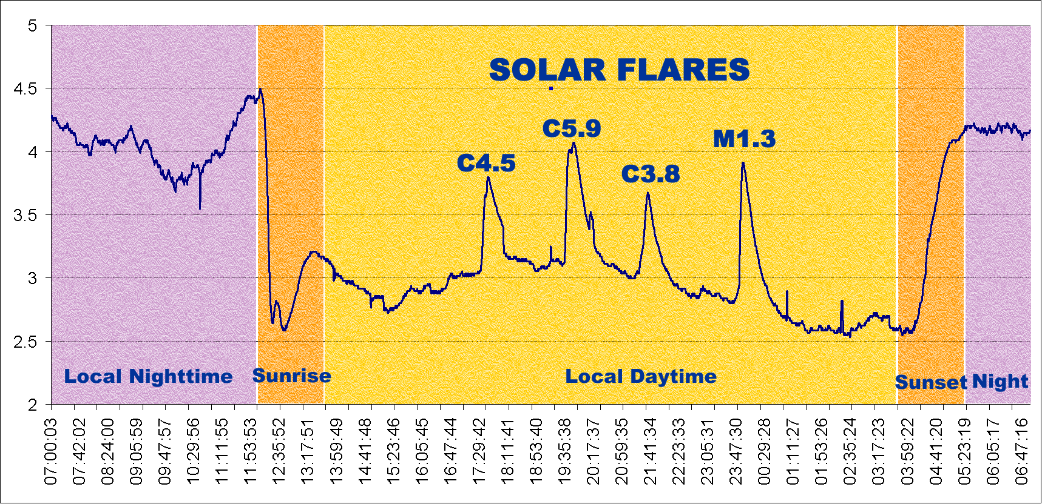

Tanto las emisiones de energía como la materia del Sol afectan a la Tierra, y Nuestros Monitores del clima espacial siguen la **energía** de la actividad Solar. Esta energía del Sol y los rayos cósmicos afectan constantemente a la ionosfera de la Tierra, a partir de unos 60 km por encima de nosotros. Cuando la energía Solar o los rayos cósmicos golpean a la ionosfera, los electrones se separan de sus núcleos. Este proceso se denomina ionización, de ahí el nombre de ionosfera.

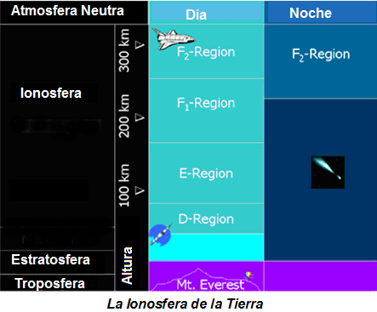

La ionosfera tiene varias capas creadas a diferentes altitudes y están compuestas de diferentes densidades de ionización. Cada capa tiene sus propias características, y la existencia y el número de capas cambian todos los días bajo la influencia del Sol. Durante el día, la ionosfera es muy ionizado por el Sol. Durante las horas de la noche, los rayos cósmicos dominan porque no hay ionización causada por el Sol (que se ha fijado por debajo del horizonte). Así, hay un ciclo diario asociado con las ionizaciones.

Además de las fluctuaciones diarias, la actividad en el Sol puede causar dramáticos cambios repentinos en la ionosfera. Cuando la energía de una llamarada Solar u otra perturbación llegan a la Tierra, la ionosfera se vuelve repentinamente más ionizada, cambiando así la densidad y la ubicación de las capas. De ahí, el término "perturbación ionosférica repentina" (Sudden Ionospheric Disturbance SID) para describir los cambios que estamos monitoreando.

Los electrones libres en la ionosfera tienen una fuerte influencia sobre la propagación de señales de radio. Las radio frecuencias de longitud de onda muy larga o muy baja frecuencia VLF "rebotan" o se reflejan en estos electrones libres en la ionosfera, es conveniente para nosotros, por lo tanto, permiten la comunicación por radio en el horizonte, y alrededor de la curvatura de la Tierra. La fuerza de las señales de radio recibidas, cambia de acuerdo a la cantidad de ionización que ha ocurrido y de qué nivel de la ionosfera la onda VLF ha "rebotado".

## Acceso a datos

Monitores SID están siendo colocados en todo el mundo como parte del Año Heliofísico Internacional 2007-2009. Los datos recogidos en estas páginas se almacenan en un servidor de datos centralizada, organizada en Stanford, y accesible a todos: <http://sid.stanford.edu/database-browser/>

Para realizar las actividades descritas y proyectos de investigación, los estudiantes pueden usar: sus propios datos de SID, los que están en el servidor central, o los que se proporcionan aquí. Por lo tanto los estudiantes no necesitan tener su propio Monitor para recibir y analizar los datos.

***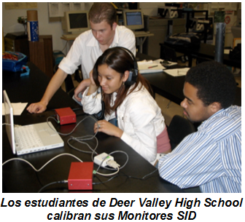***

# Monitor SID

## Actividad Amanecer, Atardecer: Instrucciones para el profesor

**Actividad:** A pesar de que los Monitores SID están diseñados para detectar perturbaciones ionosféricas repentinas (SIDs, causados por las llamaradas Solares), también detectan la influencia normal de los rayos X y UV Solar, así como los rayos cósmicos en la noche. Hay una forma distinta para una gráfica de datos SID de 24 horas, con las únicas "firmas" o formas de la gráfica que aparece al amanecer y atardecer.

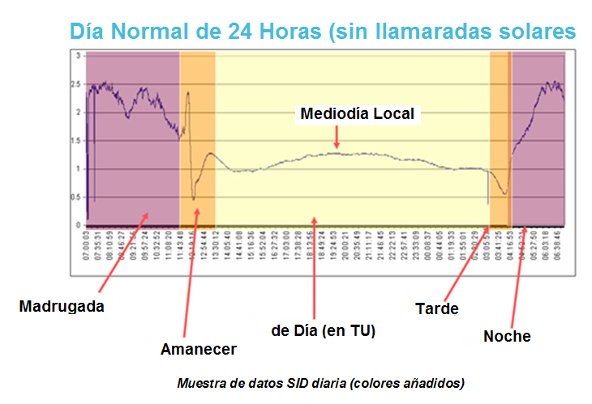

Lo que sigue es un ejercicio de introducción de datos SID, donde los estudiantes realizan un seguimiento de "Firmas" del amanecer y atardecer con sus datos de SID para determinar cuándo, en relación a su sitio, su Monitor detecta amaneceres y atardeceres.

**Objetivo:** Los alumnos comprendan mejor los datos de SID y cómo afectan los cambios en la ionosfera. Se trata de una actividad precursora del uso posterior de los datos SID.

**Nivel de Grado**: 5-14

**Materiales necesarios:**

* Valores de al menos 7 días de datos del monitor SID. Ejemplo de datos si se requiere, los datos reales no están disponibles. Los datos también están disponibles en la web en <http://sid.stanford.edu/database-browser/>
* "¿Qué piensas?" Encuesta de pre-evaluación para el Estudiante.
* Formulario para el Análisis de los Datos, con ejemplos, hojas de trabajo, e información acerca de la ionosfera de la Tierra
* Acceso a Internet, o la capacidad para determinar la hora del amanecer y el atardecer, para el sitio local y el transmisor que realiza un seguimiento.

**Tiempo:** 1-2 sesiones para la actividad; una semana de antelación para recoger datos, si usted tiene su propio Monitor SID

**Requisitos previos:** Promedios matemáticos; gráfica, medición, comprensión conceptual de las zonas horarias, tiempo universal (UT), y longitud, la capacidad para convertir tiempo local en UT.

**Requisitos profundos:** Los estudiantes deben entender el amanecer y atardecer en diferentes momentos del día, y por qué. Deben entender que la cantidad de tiempo iluminada por el Sol en un punto dado en la Tierra cambian durante las estaciones y con la latitud.

Relación con los Estándares de Educación Nacional para la Ciencia (sólo en EE.UU.): Ver <http://books.nap.edu/readingroom/books/nses/html/>

La unificación de conceptos y procesos (sistemas, orden y organización, pruebas, modelos, cambio, constancia y medición); Ciencia como Investigación (habilidades necesarias para la investigación científica; la comprensión acerca de la Investigación científica); Ciencias Físicas (propiedades y cambios de propiedades de la materia, movimientos y fuerzas, transferencia de energía, estructura y propiedades de los átomos y la materia, interacciones de energía y materia); Tierra y Ciencia Espacial (estructura del sistema de la Tierra, energía en el sistema de la Tierra, la Tierra en el sistema Solar); Ciencia y Tecnología (Habilidades para el diseño tecnológico; comprensión de la ciencia y la tecnología); Ciencia en perspectiva personal y social (recursos naturales, peligros naturales y provocados por el hombre, ciencia y tecnología a nivel local, nacional y los desafíos mundiales), Historia y Naturaleza de la ciencia (ciencia como un esfuerzo humano, la naturaleza del conocimiento científico), Matemáticas (resolución de problemas, razonamiento, conexiones, computación y estimación, mediciones, patrones y funciones), Destrezas en el proceso de las ciencias (medición, comunicación, registro de datos, inferir, interpretación de datos)

**Procedimiento:**

1. Pida a los estudiantes completar la encuesta "¿Qué piensas?" como Pre-evaluación (adjunta). Discutir y aceptar todas las conjeturas, ya que esta es una lección de investigación.
2. Instalar y ejecutar su Monitor SID por lo menos durante 7 días. Revise cada día que van encontrando los patrones del amanecer y atardecer. Si no es así, (re) calibre su Monitor de acuerdo con las instrucciones del manual. Está bien si pierde un día o dos de datos. Si usted no tiene un Monitor SID, los estudiantes pueden utilizar los datos muestra proporcionados o pueden acceder a los registro de datos en la web en <http://sid.stanford.edu/database-browser/> .
3. Después del registro de datos, los estudiantes necesitarán graficar, imprimir o visualizar sus datos SID. Esto se hace más fácil utilizando Excel (las instrucciones están en el manual SID) o accediendo a los datos en la web (<http://sid.stanford.edu/database-browser/>). O bien, los estudiantes pueden utilizar los gráficos de ejemplo proporcionados.
4. Con sus estudiantes, observen sus gráficas de datos y discútanlos. ¿Ven momentos en que la intensidad de la señal es alta, y los períodos cuando son bajos? La caída gradual de la intensidad de la señal indica ionización causada por el Sol, y por tanto el comienzo del día. El aumento gradual de la intensidad de la señal se produce después de que el Sol se pone, e indica la noche. Normalmente hay "firmas" estándares, o formas de la gráfica de datos, al amanecer y al atardecer. ¿Pueden sus estudiantes encontrar estos?
5. 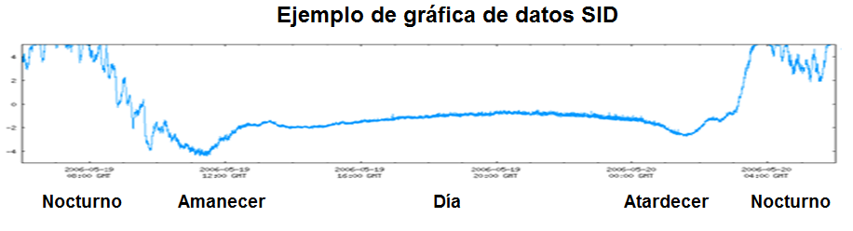

1. Distribuya copias de los formatos de análisis de datos a sus equipos o para cada uno de sus estudiantes y discutan los siguientes procedimientos:

* Buscar las formas o firmas, en las gráficas que indican el amanecer y el atardecer. Debido a que estas firmas abarcan un período de tiempo, es útil recoger un solo punto como su lugar para medir. El mínimo, o puntos más bajos que se producen alrededor del amanecer y atardecer, son conocidos como los exterminadores. Estos suelen ser puntos distintos y por lo tanto conviene utilizarlos para la medición.

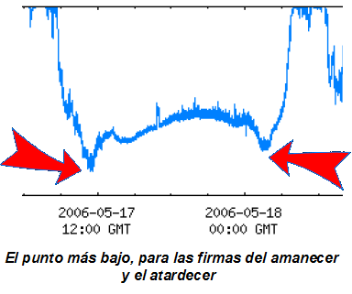

 

* Pida a sus estudiantes leer las gráficas de sus datos o archivos para determinar con frecuencia el tiempo (UT) para cada uno de los valores exterminados del amanecer y atardecer en sus datos. Escríbalos abajo en la tabla dada.
* Buscar el tiempo real del amanecer y atardecer en su sitio (o en el sitio desde el cual su información proviene), por cada día que tome los datos. Haga lo mismo para la ciudad en la que se encuentra el transmisor. Puede utilizar <http://aa.usno.navy.mil/data/docs/RS_OneDay.html> para obtener el amanecer y atardecer. Recuerde que necesitara convertir los horarios locales dados por el programa a tiempos UT.

Este sitio puede ayudarle: <http://www.worldtimezone.com/>

* Grafique el amanecer para su sitio local, el sitio de transmisión, y los tiempos de sus datos (se da un ejemplo en la hoja de trabajo de los estudiantes). En una gráfica separada, hacer lo mismo con el amanecer.
* Pida a los estudiantes completar sus formas de análisis de datos y como grupo, discutir los resultados.
* Discutir las ideas para fomentar investigaciones con sus estudiantes. Algunas se dan en la sección de "Sugerencias Adicionales" de esta guía.

***Nombre: \_\_\_\_\_\_\_\_\_\_\_\_\_\_\_\_\_\_\_\_\_\_\_\_\_\_\_\_\_***

## ¿Qué piensas?

**Pre-actividad de medición para Estudiantes**

Estarán haciendo una actividad que implica la transmisión y recepción de señales de radio. Las ondas de radio, microondas, rayos X, rayos gamma y colores visibles son realmente la misma cosa -energía electromagnética. Las diferencias son sus longitudes de onda. Las ondas de radio son de larga duración a las que van a estudiar, tienen longitudes de onda que se miden en kilómetros entre picos. Longitudes de onda de Rayos Gamma son extremadamente cortas, tan sólo una billonésima de metro.

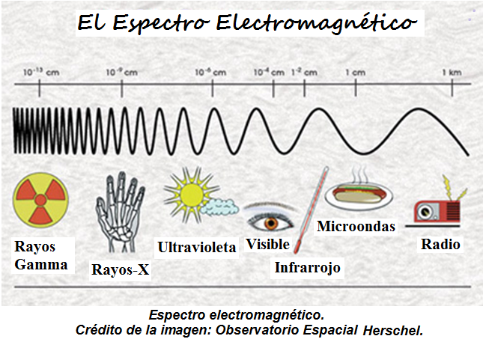

Las ondas de radio y las otras radiaciones electromagnéticas viajan por medio de oscilaciones de campos electromagnéticos que pueden pasar a través del aire y el espacio vacío. Por lo tanto, no necesitan cables ni otras formas de transporte. Las ondas de radio electromagnéticas y de otro tipo por lo general viajan en línea recta a pesar de que se pueden reflejar, refractar o ser absorbidas por otros materiales. Las partes de la atmósfera de la Tierra tienen la capacidad de reflejar, refractar, y/o absorber diferentes frecuencias de radio.

1. ¿Cuál de los datos utilizará? Los propios del Monitor, las muestras proporcionadas, o los datos de la web. Sus datos provienen de un Monitor situado en qué ciudad, estado y país.

\_\_\_\_\_\_\_\_\_\_\_\_\_\_\_\_\_\_\_\_\_\_\_\_\_\_\_\_\_\_\_\_\_\_\_\_\_\_\_\_\_\_\_\_\_\_\_\_\_\_\_\_\_\_\_\_  
  
2. Su Monitor registra las ondas de radio de muy baja frecuencia a partir de un transmisor. ¿En que ciudad, estado y país se encuentra el transmisor que está ubicado el Monitoreo local?

\_\_\_\_\_\_\_\_\_\_\_\_\_\_\_\_\_\_\_\_\_\_\_\_\_\_\_\_\_\_\_\_\_\_\_\_\_\_\_\_\_\_\_\_\_\_\_\_\_\_\_\_\_  
  
3. Encuentra tanto el sitio del Monitor como el sitio de transmisión en un mapa o en Google Earth (http://earth.google.com/). Calcula la distancia entre ellos en kilómetros o millas, en longitud y en latitud. (Hay también un programa informático gratuito que te ayudará a dibujar las " rutas en círculos grandes " entre los sitios: <http://tonnesoftware.com/pizza.html> ).

***Ejemplo mapa de transmisor y Receptor***

***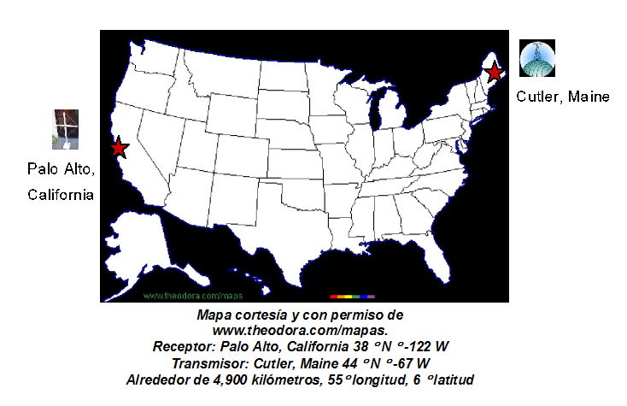***

Anote la latitud y la longitud de su Receptor:

\_\_\_\_\_\_\_\_\_\_\_\_\_\_\_\_\_\_\_\_\_\_\_\_\_\_\_\_\_\_\_\_\_\_\_

Anote la latitud y la longitud de su Transmisor:

\_\_\_\_\_\_\_\_\_\_\_\_\_\_\_\_\_\_\_\_\_\_\_\_\_\_\_\_\_\_\_\_\_  
     
¿A qué distancia están separados en kilómetros o millas?

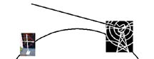:\_\_\_\_\_\_\_\_\_\_\_\_\_\_\_\_\_\_\_\_\_\_\_\_\_

4. Su Monitor mide la intensidad de una señal de radio de frecuencia muy baja (VLF) enviada desde un transmisor (que normalmente se comunica con submarinos). Las ondas de radio viajan sólo en línea recta. Si tu Monitor está lejos del transmisor, ¿qué piensas de las ondas de radio recibidas "alrededor" de la curva de la Tierra a tu sitio?

5. ¿Esperarías que la intensidad de la señal de radio sea diferente durante el día y la noche? Si es así, ¿qué crees que pueda causar esto?

6. Después de observar los datos, verás que el Monitor recoge las indicaciones del amanecer y atardecer. Si el Monitor y el transmisor están en diferentes longitudes, ¿Cree que su Monitor recoge la firma de la salida del Sol para el amanecer en su sitio, el amanecer en el sitio de transmisión, o el amanecer en otros lugares?

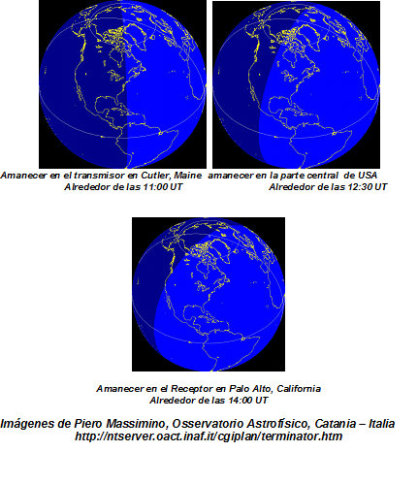\_\_\_\_\_\_\_\_\_\_\_\_\_\_\_\_\_\_\_\_\_\_\_\_\_\_\_\_\_\_\_\_\_\_\_\_\_\_\_\_\_\_\_\_\_

## ¿Qué tan lejos?

## Recorta los dibujos y colócalos en orden de distancia desde la superficie de la Tierra.

|  |  |  |
| --- | --- | --- |
| Hedin1-sm  Ionosfera | Cima del Monte Everest | aurora-fritts  Aurora |
| Hubble  Telescopio Espacial Hubble | SupersonicJet  Jet Supersónico | CME  El Sol |
| CometMcNaught  Cometa | LightningIcon  Relámpago | clouds  Nubes |
| moon  La Luna | Satélite Geosincrónico | Transbordador Espacial |

## Monitor SID

## Formato para el análisis de datos del estudiante

**1.** **Recoge las gráficas de datos SID.** Las obtienes de tu propio Monitor SID, desde la web, o tu maestro te las proporcionará.

**2.** **Mi Monitor** se encuentra en \_\_\_\_\_\_\_\_\_\_\_\_\_\_\_\_\_\_, zona horaria \_\_\_\_\_\_\_\_.

**El transmisor** se encuentra en \_\_\_\_\_\_\_\_\_\_\_\_\_\_\_\_\_\_, zona horaria \_\_\_\_\_\_.

**3. Mediante la lectura de tus gráficas de datos SID, identifica el día, la noche, y las firmas del amanecer y atardecer.** He aquí cómo:

## Ejemplo gráfico de datos SID

a) La intensidad de la señal es  
\_\_\_\_ ¿Superior en la noche?  
\_\_\_\_ ¿Superior durante el día?  
\_\_\_\_ ¿La misma en la noche como en el día?

***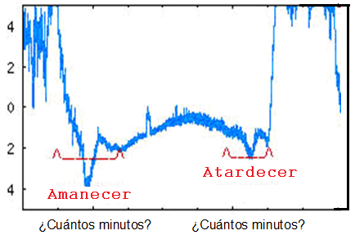Ejemplo de firmas del amanecer y atardecer***

b) Observa las gráficas, *estima* la cantidad de tiempo (es decir, número de minutos) de las firmas entre el inicio y el final del amanecer:

 \_\_\_\_\_\_\_\_\_\_\_\_\_\_\_\_\_\_\_\_\_\_\_\_

c) *Estima* la cantidad de tiempo de las firmas entre el inicio y el final del atardecer:

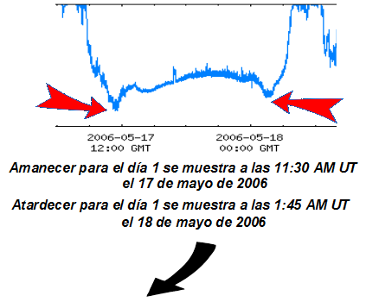\_\_\_\_\_\_\_\_\_\_\_\_\_\_\_\_\_\_\_\_\_\_\_\_  
  
4. **En la hoja de cálculo**, escribe los diferentes tiempos de los amaneceres y atardeceres. Debido a que las firmas abarcan un período de tiempo, elije un lugar común para medirlas. El punto más bajo de cada firma es una opción razonable.

|  |  |  |  |
| --- | --- | --- | --- |
|  | ***Datos de Amanecer (UT)*** | ***Amanecer Local (UT)*** | ***Amanecer del Transmisor (UT)*** |
| ***Día 1*** | **11:30 AM**  17 Mayo 06 |  |  |
| ***Día 2*** | **11:30 AM** |  |  |
| ***Día 3*** | **11:25 AM** |  |  |

|  |  |  |  |
| --- | --- | --- | --- |
|  | ***Datos de Atardecer (UT)*** | ***Atardecer Local (UT)*** | ***Atardecer del Transmisor (UT)*** |
| ***Día 1*** | **1:45 AM**  18 Mayo 06 |  |  |
| ***Día 2*** | **1:20 AM** |  |  |
| ***Día 3*** | **1:40 AM** |  |  |

5. **Busca tus amaneceres y atardeceres** para los días en los que se tienen datos. En este caso, significa el lugar local donde reside el Monitor de tus datos. Los periódicos a menudo lo tienen, o lo comentan <http://aa.usno.navy.mil/data/docs/RS_OneDay.html>   
  
A continuación, convierte la hora local en hora UT (se puede ver en http://www.timezoneconverter.com/cgi-bin/tzc.tzc). He aquí un ejemplo para el Monitor en Palo Alto, California, USA:

Mi zona horaria local es PDT (Hora del Pacífico)

Mi hora local es de 7 horas después de la hora actual UT.

Así que añado 7 horas a la hora local para obtener la hora UT.

Mi zona horaria local \_\_\_\_\_\_\_\_\_\_\_\_\_\_\_\_\_\_\_\_\_\_\_\_\_\_\_\_\_\_.

                 (Recuerda tener en cuenta el horario de verano, si es necesario.)

Mi hora local es \_\_\_\_\_\_ horas \_\_\_\_\_\_\_\_\_\_\_\_\_ de la hora actual UT.

                                          ¿Antes o Después?

Así que \_\_\_\_ esta cantidad de horas \_\_\_\_ la hora local para obtener la hora UT.  
      ¿Añado o Resto? ¿A o De?

**Escribe las horas UT para los amaneceres y atardeceres locales en la tabla de datos.** He aquí un ejemplo:

|  |  |  |  |
| --- | --- | --- | --- |
|  | ***Datos del Amanecer (UT)*** | ***Amanecer Local (UT)*** | ***Amanecer Transmisor (UT)*** |
| ***Día 1*** | 11:30 AM  17 May 06 | 12:58 AM UT  5:58 AM PDT |  |
| ***Día 2*** | 11:30 AM | 12:57 AM UT |  |
| ***Día 3*** | 11:25 AM | 12:56 AM UT |  |

**↑↑↑↑↑↑**

Utilice http://aa.usno.navy.mil/data/docs/RS\_OneDay.html  
 http://www.timezoneconverter.com/cgi-bin/tzc.tzc

**↓↓↓↓↓↓↓↓**

|  |  |  |  |
| --- | --- | --- | --- |
|  | ***Datos del Atardecer (UT)*** | ***Atardecer Local (UT)*** | ***Atardecer Transmisor (UT)*** |
| ***Día 1*** | 1:45 AM  18 May 06 | 3:12 AM UT  8:12 PM PDT |  |
| ***Día 2*** | 1:20 AM | 3:13 PM UT |  |
| ***Día 3*** | 1:40 AM | 3:14 PM UT |  |

6. **Encuentra el amanecer y atardecer para la ubicación del transmisor**, como se hizo anteriormente para el Monitor. A continuación, convierte a UT y escribir dicha información en tu tabla de datos. He aquí un ejemplo para el transmisor en Cutler, Maine, USA:

|  |  |  |  |
| --- | --- | --- | --- |
|  | ***Datos del Amanecer (UT)*** | ***Amanecer Local (UT)*** | ***Amanecer Transmisor (UT)*** |
| ***Día 1*** | 11:30 AM  17 May 06 | 12:58 AM UT  5:58 AM PDT | **8:59 UT**  4:59 AM EDT |
| ***Día 2*** | 11:30 AM | 12:57 AM UT | **8:58 UT** |
| ***Día 3*** | 11:25 AM | 12:56 AM UT | **8:57 UT** |

**↑↑↑↑**

[***http://aa.usno.navy.mil/data/docs/RS\_OneDay.html***](http://aa.usno.navy.mil/data/docs/RS_OneDay.html)

[***http://www.timezoneconverter.com/cgi-bin/tzc.tzc***](http://www.timezoneconverter.com/cgi-bin/tzc.tzc)

**↓↓↓↓**

|  |  |  |  |
| --- | --- | --- | --- |
|  | ***Datos del Atardecer (UT)*** | ***Atardecer Local (UT)*** | ***Atardecer Transmisor (UT)*** |
| ***Día 1*** | 1:45 AM  18 May 06 | 3:12 AM UT  8:12 PM PDT | **11:52 UT**  7:52 PM EDT |
| ***Día 2*** | 1:20 AM | 3:13 PM UT | **11:53 UT** |
| ***Día 3*** | 1:40 AM | 3:14 PM UT | **11:54 UT** |

**7.** **Gráfica tus datos diarios de amaneceres y atardeceres** en las hojas de gráficos proporcionadas. A continuación se muestra un comienzo para nuestros datos de ejemplo:

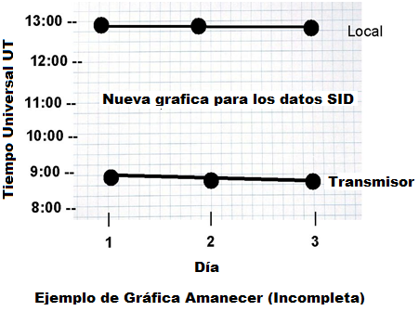

**8. Mediante la lectura de las tablas de datos y las gráficas, responde las siguientes preguntas:**

a) ¿Los datos de tu amanecer y atardecer son

\_ \_ \_ Igual que las series de tu amanecer local?

\_ \_ \_ Igual que las series del amanecer del transmisor?

\_ \_ \_ Ninguno?

b) Calcula la diferencia promedio en el tiempo entre las series del amanecer local y tus series de datos del amanecer.

• La diferencia media entre el **amanecer** local y los datos del amanecer, es

\_\_\_\_\_\_\_\_\_\_\_\_\_\_\_\_\_\_ (horas y minutos)

• La diferencia media entre el **atardecer** local y los datos del atardecer, es

\_\_\_\_\_\_\_\_\_\_\_\_\_\_\_\_\_\_ (horas y minutos)

c) ¿Las diferencias entre las series del amanecer local y la serie de datos del amanecer siguen siendo aproximadamente las mismas cada día, o cambian? Si cambian, ¿Cuál crees que pueda ser la causa(s)?

\_\_\_\_\_\_\_\_\_\_\_\_\_\_\_\_\_\_\_\_\_\_\_\_\_\_\_\_\_\_\_\_\_\_\_\_\_\_\_\_\_\_\_\_\_\_\_\_\_\_\_\_\_\_\_  
\_\_\_\_\_\_\_\_\_\_\_\_\_\_\_\_\_\_\_\_\_\_\_\_\_\_\_\_\_\_\_\_\_\_\_\_\_\_\_\_\_\_\_\_\_\_\_\_\_\_\_\_\_\_\_  
\_\_\_\_\_\_\_\_\_\_\_\_\_\_\_\_\_\_\_\_\_\_\_\_\_\_\_\_\_\_\_\_\_\_\_\_\_\_\_\_\_\_\_\_\_\_\_\_\_\_\_\_\_\_\_

d) Los transmisores semanalmente por lo general se desmontan por mantenimiento. ¿Hay algún momento en tus datos en los que parece que no tienen ninguna señal en absoluto?

\_ \_ \_ No

\_ \_ \_ Sí, entre los siguientes tiempos UT: \_\_\_\_\_\_\_ y ​​\_\_\_\_\_\_\_\_\_

e) Si el Monitor registra una llamarada Solar, aparecerá como un repentino aumento (o en ocasiones una caída repentina) en la intensidad de la señal. Y sólo durante el día (¿por qué?).

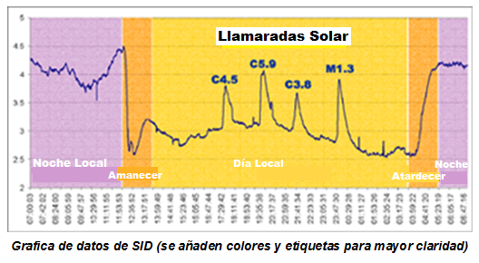\_\_\_\_\_ ¿Crees haber encontrado una llamarada?

Si es así, ¿a qué hora (UT)? \_\_\_\_\_\_\_\_\_\_\_\_\_\_\_\_\_\_\_\_\_

Si desea ir más lejos, la segunda actividad explica cómo localizar a una erupción Solar en su ubicación original en el Sol.

f) Lea la hoja de cómo la ionosfera cambia durante el día, la noche, durante una llamarada Solar, y durante una tormenta eléctrica. ¿Puedes identificar las tormentas eléctricas en tus datos?

\_\_\_\_\_ Sí, me encontré con tormentas eléctricas en \_\_\_\_\_\_\_\_\_\_\_\_\_\_,

\_\_\_\_\_\_\_\_\_\_\_ \_\_\_\_\_\_\_\_\_\_\_\_\_\_\_\_\_\_\_\_\_, \_\_\_\_\_\_\_\_\_\_\_\_\_\_\_\_

**9. Discute tus resultados con tu profesor y otros estudiantes.**

**10.** Si estás interesado en realizar investigaciones con los datos del Monitor SID, tu profesor te puede proporcionar la hoja de "Sugerencias para otras actividades y Proyectos de Investigación".

Nombre \_\_\_\_\_\_\_\_\_\_\_\_\_\_\_\_\_\_\_\_\_\_\_\_\_\_\_

## Monitor SID

## Hoja de Amanecer/Atardecer

Mis datos proceden de: \_\_\_\_\_\_\_\_\_\_\_\_\_\_\_\_\_\_\_\_ Zona horaria: \_\_\_\_\_\_\_\_\_  
                                            ***(Ciudad, estado, país)***

El transmisor se encuentra en: \_\_\_\_\_\_\_\_\_\_\_\_\_\_\_\_ Zona horaria: \_\_\_\_\_\_

***(Ciudad, estado, país)***

|  |  |  |  |
| --- | --- | --- | --- |
|  | *Datos Amanecer (UT)* | *Amanecer Local (UT)* | *Transmisor Amanecer (UT)* |
| Día 1 |  |  |  |
| Día 2 |  |  |  |
| Día 3 |  |  |  |
| Día 4 |  |  |  |
| Día 5 |  |  |  |
| Día 6 |  |  |  |
| Día 7 |  |  |  |
| Día 8 |  |  |  |

|  |  |  |  |
| --- | --- | --- | --- |
|  | *Datos Atardecer (UT)* | *Atardecer Local (UT)* | *Transmisor Atardecer (UT)* |
| Día 1 |  |  |  |
| Día 2 |  |  |  |
| Día 3 |  |  |  |
| Día 4 |  |  |  |
| Día 5 |  |  |  |
| Día 6 |  |  |  |
| Día 7 |  |  |  |
| Día 8 |  |  |  |

Para encontrar el amanecer y atardecer, ver http://aa.usno.navy.mil/data/docs/RS\_OneDay.html  
Para convertir de hora local a UT, consulte http://www.timezoneconverter.com/cgi-bin/tzc.tzc

**Nombre \_\_\_\_\_\_\_\_\_\_\_\_\_\_\_\_\_\_\_\_\_\_\_\_\_\_\_\_\_**

## Monitor SID

## Gráfica Amanecer

|  |  |  |  |  |  |  |  |  |  |
| --- | --- | --- | --- | --- | --- | --- | --- | --- | --- |
|  | 24:00 |  |  |  |  |  |  |  |  |
|  |  |  |  |  |  |  |  |  |  |
|  |  |  |  |  |  |  |  |  |  |
|  |  |  |  |  |  |  |  |  |  |
|  | 20:00 |  |  |  |  |  |  |  |  |
|  |  |  |  |  |  |  |  |  |  |
|  |  |  |  |  |  |  |  |  |  |
|  |  |  |  |  |  |  |  |  |  |
|  | 16:00 |  |  |  |  |  |  |  |  |
|  |  |  |  |  |  |  |  |  |  |
|  |  |  |  |  |  |  |  |  |  |
| **Amanecer** |  |  |  |  |  |  |  |  |  |
| **(en UT)** | 12:00 |  |  |  |  |  |  |  |  |
|  |  |  |  |  |  |  |  |  |  |
|  |  |  |  |  |  |  |  |  |  |
|  |  |  |  |  |  |  |  |  |  |
|  | 8:00 |  |  |  |  |  |  |  |  |
|  |  |  |  |  |  |  |  |  |  |
|  |  |  |  |  |  |  |  |  |  |
|  |  |  |  |  |  |  |  |  |  |
|  | 4:00 |  |  |  |  |  |  |  |  |
|  |  |  |  |  |  |  |  |  |  |
|  |  |  |  |  |  |  |  |  |  |
|  |  |  |  |  |  |  |  |  |  |
|  | 0:00 |  |  |  |  |  |  |  |  |

**Día 1 Día 2 Día 3 Día 4 Día 5 Día 6 Día 7 Día 8**

**Nombre \_\_\_\_\_\_\_\_\_\_\_\_\_\_\_\_\_\_\_\_\_\_\_\_\_\_\_\_\_**

## Monitor SID

## Gráfica Atardecer

|  |  |  |  |  |  |  |  |  |  |
| --- | --- | --- | --- | --- | --- | --- | --- | --- | --- |
|  | 24:00 |  |  |  |  |  |  |  |  |
|  |  |  |  |  |  |  |  |  |  |
|  |  |  |  |  |  |  |  |  |  |
|  |  |  |  |  |  |  |  |  |  |
|  | 20:00 |  |  |  |  |  |  |  |  |
|  |  |  |  |  |  |  |  |  |  |
|  |  |  |  |  |  |  |  |  |  |
|  |  |  |  |  |  |  |  |  |  |
|  | 16:00 |  |  |  |  |  |  |  |  |
|  |  |  |  |  |  |  |  |  |  |
|  |  |  |  |  |  |  |  |  |  |
|  |  |  |  |  |  |  |  |  |  |
|  | 12:00 |  |  |  |  |  |  |  |  |
| **Atardecer** |  |  |  |  |  |  |  |  |  |
| **(en UT)** |  |  |  |  |  |  |  |  |  |
|  |  |  |  |  |  |  |  |  |  |
|  | 8:00 |  |  |  |  |  |  |  |  |
|  |  |  |  |  |  |  |  |  |  |
|  |  |  |  |  |  |  |  |  |  |
|  |  |  |  |  |  |  |  |  |  |
|  | 4:00 |  |  |  |  |  |  |  |  |
|  |  |  |  |  |  |  |  |  |  |
|  |  |  |  |  |  |  |  |  |  |
|  |  |  |  |  |  |  |  |  |  |
|  | 0:00 |  |  |  |  |  |  |  |  |

**Día 1 Día 2 Día 3 Día 4 Día 5 Día 6 Día 7 Día 8**

# La Ionosfera de la Tierra

## Hoja de Información

La ionosfera se define como la capa de la atmósfera de la Tierra que es ionizada por la radiación Solar y cósmica. Se encuentra a 75-1000 km (46-621 millas) por encima del suelo. (Radio de la Tierra es 6370 kilómetros, por lo que el espesor de la ionosfera es muy pequeño en comparación con el tamaño de la Tierra.) Debido a la alta energía del Sol y de los rayos cósmicos, los átomos en esta área han sido despojados de uno o más de sus electrones, o "ionizados", y por lo tanto cargados positivamente. Los electrones ionizados se comportan como partículas libres. La atmósfera superior del Sol, la corona, es muy caliente y produce un flujo constante de plasma, rayos UV y X que fluyen desde el Sol y afectan, o ionizan, la ionosfera de la Tierra. Sólo la mitad de la ionosfera de la Tierra es ionizada por el Sol, en cualquier momento (¿por qué?).

Durante la noche, sin la interferencia del Sol, los rayos cósmicos ionizan la ionosfera, aunque no es tan fuerte como el Sol. Estos rayos de alta energía se originan de las fuentes a través de nuestra propia galaxia y el universo, -- estrellas de neutrones rotatorias, supernovas, radio galaxias, cuásares y agujeros negros. Así, la ionosfera está mucho menos cargada en la noche, por lo que una gran cantidad de efectos ionosféricos son más fáciles de detectar por la noche -- se necesita un cambio más pequeño para darse cuenta.

La ionosfera tiene una gran importancia para nosotros porque, entre otras funciones, influye en la propagación de radio a lugares lejanos de la Tierra, entre los satélites y el suelo. Para las ondas de muy baja frecuencia (VLF) de los Monitores del clima espacial, la ionosfera y el suelo producen una "guía de ondas" a través de la cual las señales de radio pueden rebotar y hacer su camino alrededor de la curvatura de la Tierra:

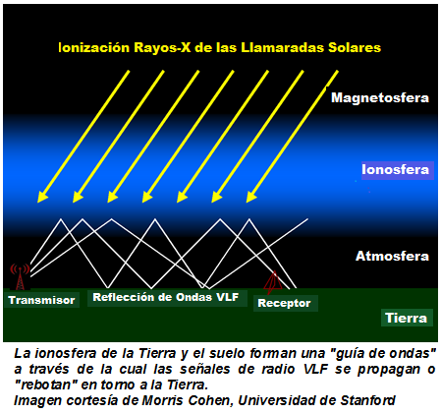

La ionosfera está compuesta de tres principales partes, llamadas así por oscuras razones históricas: **las regiones D, E y F**. La densidad de electrones es más alta en la región superior, o **F**. La **región F** existe, durante el día y la noche. Durante el día esta ionizada por la radiación Solar, durante la noche por los rayos cósmicos. La **región D** desaparece durante la noche comparada con el día, y la **región E** se debilita.

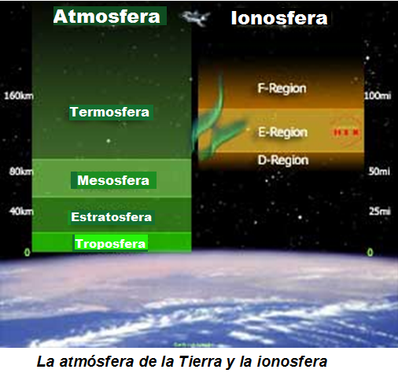

**Noche:** Durante la noche (imagen de abajo, lado derecho), la ionosfera tiene sólo las capas F y E. Una onda VLF de un transmisor refleja los iones en la capa E y rebotan.

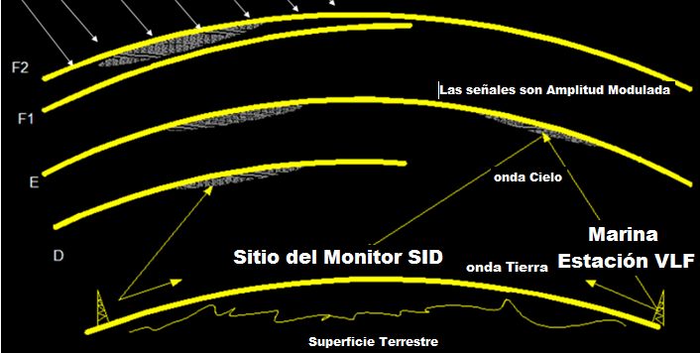

**Día:** Durante el día (imagen de arriba, lado izquierdo), los rayos X del Sol y la luz UV aumentan la ionización de la ionosfera, creando la capa D y mejorando la E, dividiendo la región F en 2 capas. La capa D, no es normalmente lo suficiente densa para reflejar las ondas de radio. Sin embargo, la capa E es, tal que las señales VLF van a través de la capa D, rebotan en la capa E, y regresan través de la capa D al suelo. Las señales de pérdida de energía a medida que penetran a través de la capa D y así los radios recogen las señales más débiles desde el transmisor durante el día. Cuando se produce una llamarada Solar, incluso la capa D se ioniza, lo que permite que las señales reboten.



**Efectos Amanecer y Atardecer:** La altura de la reflexión de las ondas VLF cambian unos 70 km en el día a unos 85 km por la noche (44-53 millas). Durante el amanecer, la luz del Sol golpea la ionosfera antes del suelo, y al atardecer la luz continua golpeando a la ionosfera después de que el Sol se ha puesto por encima del suelo (¿por qué?). La cantidad de tiempo que tarda el Sol para ionizar la ionosfera una vez que la golpea es casi instantánea.

Así que al amanecer y al atardecer, la señal de su Monitor SID recoge, básicamente, los efectos de las ondas VLF que rebotan en la ionosfera a lo largo de la ruta completa del transmisor al receptor. Es decir, el Monitor recoge este proceso de cambio en las condiciones como barridos luz Solar sobre la trayectoria entre el transmisor y el receptor. La longitud del efecto depende de la separación longitudinal entre los dos sitios (porque la interrupción amanecer/atardecer tarda más tiempo para barrer sobre la trayectoria).

Por tanto, si nos fijamos en las rutas principales norte/sur, entre el transmisor y el receptor, los datos muestran un “día” bien definido y una noche bien definida, con una transición muy rápida. Para trayectorias muy separadas en longitud, sin embargo, el efecto de las series/amanecer dura mucho más tiempo y no cuentan como cambios rápidos. Contribuye también la Latitud, ya que el día ecuatorial es de la misma longitud, pero los días con latitudes más altas son altamente estacionales en longitud.

## Solar Flare (Llamarada Solar):

***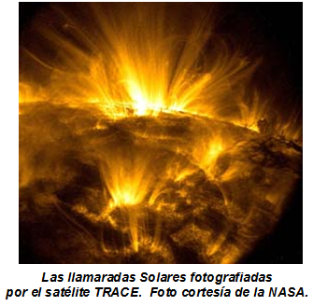***

Cuando se produce una llamarada Solar, la energía de una llamarada de rayos X se incrementa la ionización de todas las capas, incluyendo la D. Por lo que, D ahora se convierte en lo suficientemente fuerte como para reflejar las ondas de radio a una altitud más baja. Así, durante una llamarada Solar, las ondas viajan una distancia menor (rebotando en D en lugar de E o F).

La intensidad de la señal por lo general aumenta debido a que las ondas no pierden energía al penetrar en la capa D. Sin embargo, la intensidad de la onda VLF durante una llamarada puede aumentar o disminuir. La intensidad de la señal puede disminuir debido a que la menor de las ondas se refleja, las mayores colisionan, o la interferencia de las ondas, no será debido a la atmósfera más densa.

Estas colisiones de ondas pueden resultar en una interferencia destructiva, como se ve en el siguiente diagrama:

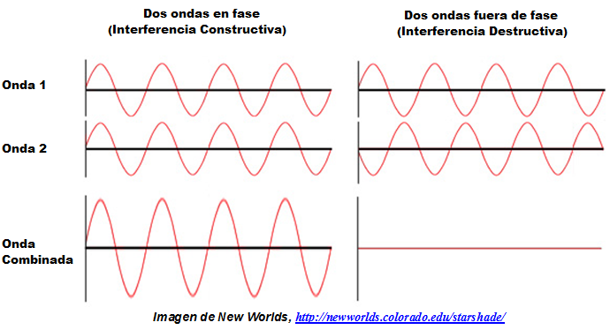

De hecho, las colisiones cercanas a la altura de la reflexión son el principal mecanismo de amortiguación de las ondas VLF. Sin embargo, hay otros factores que no todas las perturbaciones resultan en un decremento. Tan pronto finalicen los rayos X, la perturbación ionosférica repentina (SID) termina cuando los electrones en la región D rápidamente se recombinan y la intensidad de las señales regresan a la normalidad.

**Rayo:** Durante el día la ionización del Sol generalmente, domina los efectos de los rayos. Sin embargo, durante la noche, las tormentas eléctricas pueden ionizar la ionosfera y así cambiar el lugar donde las ondas de radio rebotan.

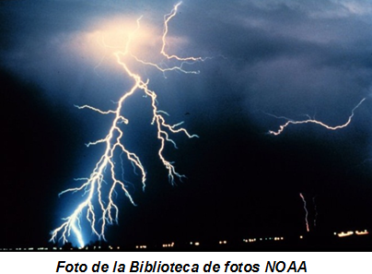

Si ves muchos "meneos" en los datos en la noche, las ondas de radio son probablemente la respuesta a una tormenta eléctrica en algún lugar entre tu sitio y el transmisor. Al revisar los reportes del tiempo y comparar tus datos con los datos de otros lugares, ¡en ocasiones puedes rastrear el lugar de estas tormentas!

**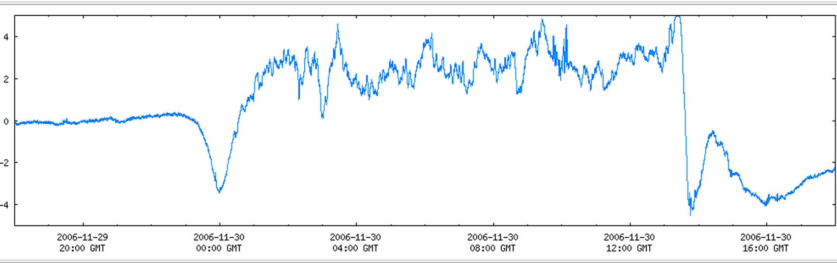*Noches Tormentosas de Datos SID***

## Datos Muestra

***Desde WSO en Palo Alto, California, USA.  
Seguimiento de la emisora ​​NAA en Cutler, Maine, USA.***

SID_WSO1

SID_WSO2

# Monitor SID

## Monitoreo de Actividad de las erupciones Solares

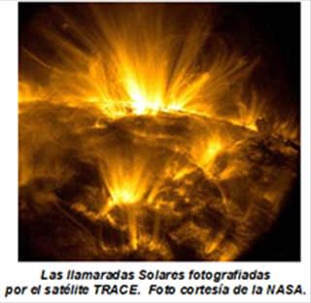El Sol arroja un flujo constante de rayos X y de radiación ultravioleta extrema (EUV). Esta energía, junto con la de los rayos cósmicos, afecta la ionosfera de la Tierra, a partir de unos 60 km por encima de nosotros. Cuando la energía Solar o los rayos cósmicos golpean la ionosfera, los electrones se separan de sus núcleos. Este proceso se denomina ionización, de ahí el nombre ionosfera. Estos electrones libres en la ionosfera tienen una fuerte influencia sobre la propagación de señales de radio. Las Radio frecuencias de longitud de onda muy larga (de muy baja frecuencia o "VLF") "rebotan" o se reflejan en estos electrones libres en la ionosfera por lo tanto, para conveniencia nuestra, permite la comunicación de radio sobre el horizonte y alrededor de la curvatura de la Tierra. La intensidad de las señales de radio de los receptores cambia de acuerdo a la cantidad de ionización que ha ocurrido y en cual nivel de la ionosfera la onda de VLF ha "rebotado".



La ionosfera tiene varias capas creadas a diferentes altitudes y compuesta de diferentes densidades de ionización. Cada capa tiene sus propias características, la existencia y el número de capas cambian diariamente bajo la influencia del Sol. Durante el día, la ionosfera esta altamente ionizada por el Sol. Durante la noche los rayos cósmicos dominan porque no hay ionización causada por el Sol (el cual esta por debajo del horizonte). Así, hay un ciclo diario asociado con las ionizaciones.

Además de las fluctuaciones diarias, la actividad en el Sol puede causar dramáticos cambios repentinos en la ionosfera. El Sol inesperadamente puede entrar en erupción con una llamarada Solar, una violenta explosión en la atmósfera del Sol causada por la gran actividad magnética. Estas repentinas llamaradas producen grandes cantidades de rayos X y energía EUV, que viajan a la Tierra (y otros planetas) a la velocidad de la luz. Cuando la energía de una llamarada Solar u otra perturbación llegan a la Tierra, la ionosfera se vuelve repentinamente más ionizada, cambiando la densidad y ubicación de sus capas. De ahí el término "perturbación ionosférica repentina" (SID) para describir los cambios que estamos Monitoreando y también el “nombre” de nuestro instrumento de Monitoreo de clima espacial, SID.

**Encontrar llamaradas potenciales en tus datos SID**

Los datos SID son algo similar a los de un sismógrafo. En una gráfica, el eje horizontal representa el tiempo, en este caso 24 horas. El eje vertical representa la intensidad de la señal VLF recibida. (Los valores reales medidos de esto no son importantes, sólo la cantidad de cambio.) Como ha aprendido anteriormente, la intensidad de las señales VLF cambian dependiendo de la ionización de la ionosfera de la Tierra. Las llamaradas Solares aparecen en los datos SID como picos por encima (o en ocasiones por debajo) del nivel normal de la intensidad de la señal. Cuatro llamaradas Solares están marcadas en la gráfica de datos a continuación.



**Observa tu llamarada para ver si un satélite GOES también la registró**

Observa cualquier pico de gran tamaño (ya sea arriba o abajo) en tus datos. Compruebe la fecha y hora (en UT). Si piensas que podrías estar viendo una llamarada en ese momento, o en las últimas horas, checa:

http://www.sec.noaa.gov/rt\_plots/xray\_5m.html  
Si crees que has encontrado una llamarada de un día anterior, compruébalo:

http://www.lmsal.com/SXT/plot\_goes.html?goes=Access+GOES+Data

Ambos sitios presentan datos similares a los tuyos, tomados de los Satélites Geoestacionarios Operacionales del Medio Ambiente (GOES) en el círculo de la Tierra en una órbita geoestacionaria sobre el ecuador. Las graficas de GOES suelen mostrar los datos de los últimos días (ten en cuenta que los tiempos se dan en UT). La gráfica se actualiza cada 5 minutos, así que si una llamarada Solar está sucediendo en este momento, ¡puedes ver los cambios en la gráfica! Se muestra una grafica GOES debajo. Las líneas de diferentes colores representan los datos de los diferentes canales y satélites. Por lo general, sólo es necesario prestar atención a la línea superior.

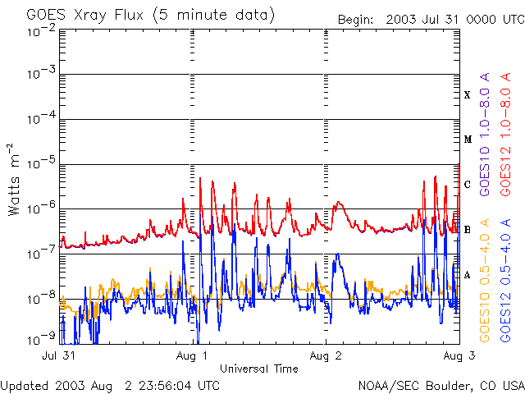

**Ahora puedes comparar tus graficas con los de GOES y coincidir con las llamaradas potenciales:**

**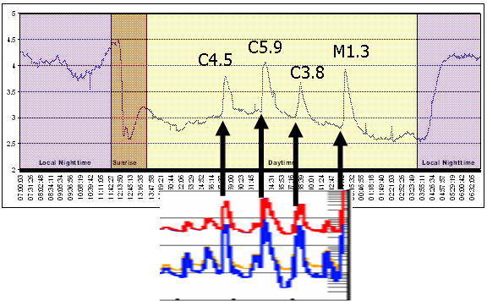**

Si tus datos y los datos de GOES coinciden, lo más probable es que ¡haz encontrado una llamarada! Si los datos de GOES no muestran un pico cuando tus datos si lo hacen, puedes haber registrado algo más. Lo más común es interferencia eléctrica.

## Encuentra la intensidad de tu llamarada

Si tu llamarada ocurrió hace más de un día, puedes encontrar su intensidad en una lista de eventos de llamaradas mantenida por la National Oceanic and Atmospheric Administration (NOAA), Space Environment Center. Estos eventos son registrados de los datos del GOES, igual que antes, y se resumen en los catálogos:

http://www.sec.noaa.gov/ftpmenu/indices/events.html

Una vez en este sitio, has clic en la fecha (UT) en la que creas que has encontrado tus llamaradas. (Si necesitas la lista con respecto a años anteriores, utiliza la liga “To parent directory”.) Vas a encontrar una página que se ve algo como esto:

: Producto: 20050831events.txt

: Creada: 2005 Sep 01 2102 UT

: **Fecha:** 2005 08 31

# Elaborado por el Departamento de Comercio de EE.UU., NOAA, Centro de

Clima Espacial.

# Por favor, envíe sus comentarios y sugerencias a SEC. [Webmaster@noaa.gov](mailto:Webmaster@noaa.gov)

#  
# Falta de datos: / / / /

# Actualizado cada 30 minutos.

# Eventos editados para 2005 Ago 31

#  
#Evento Inicio Max Fin Obs Q **Tipo** Loc/Frq  **Referencias** Reg#

# ------------------------------------------------- ------------------------------

7520 + 0018 0023 0033 G12 5 **XRA** 1-8A **B1.6** 1.3E-04 **0806**

7520 0024 0024 0024 G12 5 XFL S18E35 5.0E+ 01 8.4E+ 01 0806

7530 + 0052 0110 0123 G12 5 **XRA** 1-8A **B5.0** 5.9E-04 **0806**7530 0055 0111 0122 G12 5 XFL S18E34 8.5E+ 02 2.1E+ 03 0806

7540 0155 0156 0156 PAL G RBR 410 480

....  
***Muestra GOES catálogo de entrada (lo más importante)***

Primero, comprueba que la "**Fecha**" dada en la tercera línea es la fecha que buscas. (No confundirse con fecha "Creada"). Las únicas columnas que necesitas preocuparte son; **Tipo, Referencias, y Reg#.** (Si deseas entender todo lo que esta en los informes, lee:

<http://www.sec.noaa.gov/ftpdir/indices/events/README> .)

**Tipo:** Esto te indica el tipo de evento que se está catalogando. Las llamaradas Solares se enlistan como **XRA**. Puedes pasar por alto todas las líneas sin XRA.

**Referencias:** En esta columna se indica qué tan intensa una llamarada es detectada por GOES. Para entenderlo, es necesario saber cómo las llamaradas Solares se clasifican:

***Llamaradas clase B****:* Estas son las llamaradas más pequeñas y ocurren a menudo. SID no es lo suficientemente sensible para detectarlas.

***Llamaradas de clase C:*** Son las llamaradas próximas más intensas, aunque por lo general son aun pequeñas. Los SID son normalmente capaces de detectar señales luminosas clase C2.0 o superior.

***Llamaradas de clase M:*** Son más grandes y con menos frecuencia. Estas deben ser muy evidentes en tus gráficas SID.  
***Llamaradas de clase X:*** Estos son enormes y fáciles de detectar. Si su objetivo es la Tierra, pueden causar grandes trastornos en las comunicaciones, la radio, y redes de energía. Algunas llamaradas de clase X son demasiado para los SID y alcanzan su punto máximo en las graficas, causando un efecto de meseta.

El número después de la clase de llamarada da una medida de su intensidad, por ejemplo, B1.6 o C8.3. Los números funcionan como la escala sísmica de Richter - una escala logarítmica de base 10 donde cada número entero aumenta en magnitud, representa un aumento de diez veces la energía.

**Reg #:** En esta columna se indica que región activa del Sol produjo la llamarada. Usaras este número en la siguiente parte de la actividad.

**Traza tu llamarada de regreso al Sol**

Las regiones activas son lugares en la superficie visible del Sol contienen fuertes campos magnéticos en configuraciones complejas y por lo general en un estado constante de cambio y flujo. Las regiones activas están frecuentemente asociadas con las manchas Solares. Son más a menudo la fuente de las llamaradas Solares que has detectado.

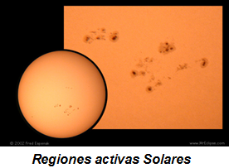

A las regiones activas se les asignan números consecutivos por los científicos tal como aparecen en el disco. Si has detectado una llamarada y deseas saber en qué parte del Sol esta, mira el REG# en el catálogo GOES, como se hizo anteriormente. Luego, utilizando la hora y el número de región de una llamarada, ¡se puede ver una imagen de la región activa en el Sol mismo! Ir a: http://sohowww.nascom.nasa.gov/y pulsa "manchas Solares" en la esquina superior derecha.

Las regiones activas Solares al día se muestran allí. (Si el disco está en blanco, no hay regiones activas para ese día.) Si necesitas comprobar para imágenes de días anteriores, pulsa la "Lista de todas las imágenes disponibles diariamente" en la parte inferior de esa página.

***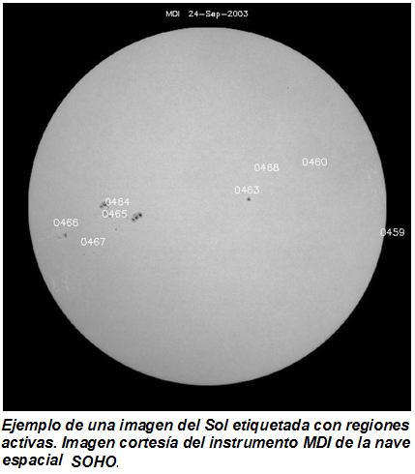***

**¿Falta de llamaradas?**

A veces tus llamaradas se muestran en las gráficas de datos GOES, pero no en el catálogo. Los datos GOES se reducen a mano, y a menudo las llamaradas se "pierden" siendo añadidas al catálogo, o determinadas por alguna razón no incluida en el catálogo. Si encuentras firmas de llamaradas en tus datos SID, y si estas llamaradas también aparecen en los gráficas de GOES, pero no están listadas en el catálogo, entonces puede que hayas encontrado llamaradas pasadas por alto o ignoradas por el catalogo de GOES. Si encuentras una llamarada que aparece en tus datos del GOES, pero no en el catálogo, debes de ponerte en contacto con el personal de GOES y preguntar acerca de la omisión. Visita el sitio web del GOES para obtener más información.

Recuerde que los satélites del GOES detectan las llamaradas Solares a medida que se emiten desde el Sol. Su Monitor SID detecta los cambios en la ionosfera de la Tierra causado por las mismas llamaradas. Así, mientras que el Monitor y los satélites siguen los diferentes efectos, que se basan en los mismos fenómenos.

**Aprende la historia de la región activa de tus llamaradas**

Inicia en <http://sohowww.nascom.nasa.gov/> pulsa "manchas Solares"), puedes rastrear la historia de tu región activa. Utilizando el link "Listado de todas las imágenes diarias disponibles" en la parte inferior, trabaja a tu ritmo hasta que encuentres la región que buscas. Si la región aparece en el limbo este del Sol (lado izquierdo), entonces puedes buscarla en el *lado oscuro*, o a espaldas, del Sol. Encuentra las imágenes en: <http://soi.stanford.edu/data/full_farside/>

Tomará un poco de tiempo entender cómo leer estas imágenes, pero la página web da un poco de ayuda. Y vale la pena el esfuerzo cuando descubres tu región activa cuando aparece por primera vez, ¡quizá en el lado oscuro del Sol!

**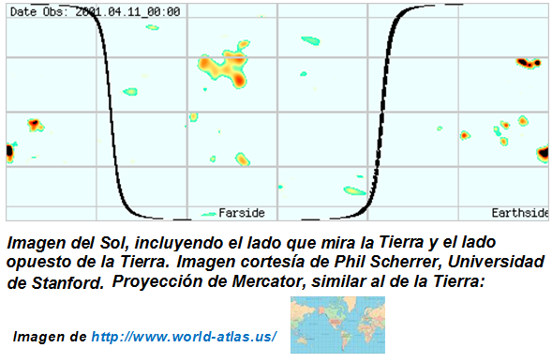**

**Nombre: \_\_\_\_\_\_\_\_\_\_\_\_\_\_\_\_\_\_\_\_\_\_\_\_\_\_\_**

## Hoja de seguimiento de una llamarada solar Use una hoja para cada llamarada a seguir

1. Anota la fecha y hora en UT (Tiempo Universal), de tu llamarada potencial SID y el Monitor, ubicación y transmisor que lo registró:

**\_\_\_\_\_\_\_\_\_\_\_\_\_\_\_\_\_\_\_\_\_\_\_ \_\_\_\_\_\_\_\_\_\_\_\_\_\_\_\_\_\_\_\_\_\_\_\_\_\_\_\_\_\_\_\_\_\_**

**Fecha llamarada (UT) Hora llamarada (UT)**

**\_\_\_\_\_\_\_\_\_\_\_\_\_\_\_\_\_\_\_\_\_\_\_\_\_ \_\_\_\_\_\_\_\_\_\_\_\_\_\_\_\_\_\_\_\_\_\_\_\_ \_\_\_\_\_\_\_\_\_\_\_\_\_\_\_**

**Identificador del Monitor Localización del Monitor Transmisor**

2. Compara tu gráfica con los datos del GOES y comprueba uno de los siguientes:  
    
\_\_\_\_\_ Mi llamarada fue en los últimos días, y la encontré en:

<http://www.sec.noaa.gov/rt_plots/xray_5m.html>

\_\_\_\_\_ Mi llamarada fue de días anteriores, y la encontré en:

<http://www.lmsal.com/SXT/plot_goes.html?goes=Access+GOES+Data>

\_\_\_\_\_ No encuentro mi llamarada en los datos del GOES

Si tus datos muestran algo que los datos del GOES no ven, es posible que hayas encontrado interferencia eléctrica o algún otro evento. No es necesario seguir adelante en esta hoja.

3. Mirando en la gráfica GOES que muestra tu llamarada, estima que tan intensa pueda ser. (Esto se hace mediante la línea superior del gráfico, encuentra el máximo de tu llamarada y lee por medio de la gráfica las etiquetas en el lado derecho).  
  
       Parece que mi llamarada es una \_\_\_\_\_\_\_\_\_\_ llamarada de clase.

***C / M / X***

4. Consulte el catálogo GOES (lista) de las llamaradas para garantizar que tu llamarada fue catalogada y determina qué tan intensa tu llamarada es en realidad. (Llamaradas de menos de 1 día no aparecen en los catálogos.)

<http://www.sec.noaa.gov/ftpmenu/indices/events.html>

Busca Tipo = XRA y la columna "Referencias", te dirá la intensidad, (*Si necesitas la lista para años anteriores, utilice el link " To parent directory ".*)

\_\_\_ Mi llamarada apareció en el catálogo de GOES, con una intensidad de \_\_\_\_ (Por ejemplo, C4.2, X7)

\_\_\_\_\_\_ Mi llamarada no apareció en el catálogo GOES (aunque sí aparece en la gráfica de datos GOES en el # 2 de arriba) (a veces esto sucede)

5. En el catálogo de GOES de arriba, encuentra el número de región activa Solar desde la cual emana tu llamarada ataque (en la columna "Reg#"):

 Mi llamarada emana de esta región activa del Sol: \_\_\_\_\_\_\_\_\_\_\_\_\_\_\_

6. Ahora busca una imagen de la región activa del Sol:

              Ir a http://sohowww.nascom.nasa.gov/

    Y pulsa "manchas Solares", cerca de la esquina superior derecha

Encontré mi imagen de la región activa Solar en esta web:

<http://sohowww.nascom.nasa.gov/data/synoptic/sunspots_earth/> \_\_\_\_\_\_

7. Seguimiento de cuando tu región activa apareció por primera vez en el Sol. Revisa las imágenes anteriores en la página de SOHO de arriba. Si las imágenes muestran la región activa rotada a la vista de todo el limbo del este (izquierda) del Sol, entonces, comprueba las imágenes en Farside:

<http://soi.stanford.edu/data/full_farside/>

La región activa causada de mi primera llamarada apareció en el Sol en:      \_\_\_\_\_\_\_\_\_\_\_\_\_\_\_\_ (Fecha, en hora UT)

## Sugerencias para actividades adicionales y Proyectos de Investigación

***Los estudiantes tal vez deseen comparar los datos de otros sitios de SID.***

***Esto está disponible en*** [***http://sid.stanford.edu/database-browser/***](http://sid.stanford.edu/database-browser/)

**Yendo más lejos con el análisis de datos del amanecer y atardecer**

Las firmas del amanecer y el atardecer tienen una forma inusual. ¿Son estas formas consistentes de acuerdo con los Monitores y/o sitios? ¿Cambian con la longitud, con la latitud? ¿Cambian con la temporada? ¿Podría el clima o las tormentas influir en la forma de la firma? ¿Qué otra cosa podría afectar a las formas de la firma?

¿Se puede determinar la altura de la ionosfera mirando las diferencias entre el transmisor y el receptor de los amaneceres?

¿La longitud, es decir, medida de tiempo de la firma de la serie del amanecer, cambia durante el año? ¿En tu sitio? ¿En los demás? ¿Cambia la longitud con diferentes Monitores, transmisores, latitudes, longitudes, y/o estaciones del año? ¿La firma del atardecer difiere cuando no ha habido actividad Solar significativa durante el día?

Las firmas del amanecer y el atardecer tienen bajadas y subidas que corresponden a diferentes eventos de ionización. ¿Cuánto tiempo antes del amanecer actual es la primera bajada? ¿Qué podría causar esto? ¿Las firmas del amanecer y atardecer son similares? Si no, ¿por qué no? ¿Qué pasa con los otros Monitores en otros sitios? Estas son preguntas difíciles. La exploración de ellas requiere un desarrollo y una comprensión profunda de la ionosfera.

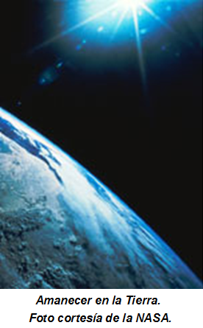

Una vez que se reúnen los datos y crees haber distinguido alguna respuesta, ve si se puede predecir los efectos del amanecer y/o atardecer de tu monitor en diferentes momentos del año. ¿Qué hay de la distancia del Monitor SID, o para un Monitor que está dando seguimiento a una frecuencia diferente? La capacidad de predecir con exactitud los eventos es una buena prueba de si tus descubrimientos ("teorías" o suposiciones) son correctas o no.

**¿Afecta la latitud la respuesta de la ionosfera a las llamaradas? Si es así, ¿de qué manera?**

Los estudiantes pueden intentar comparar las firmas de las llamaradas Solares de varios Monitores SID de todo el mundo para averiguar si la latitud afecta a las firmas y por lo tanto la respuesta ionosférica a las llamaradas. Trata de comparar las gráficas de los eventos Solares conocidos entre sí y con los datos del satélite GOES. Puede que tengas que ajustar los tiempos para que los eventos se alineen. Para encontrar una lista de las llamaradas conocidas detectadas por los satélites GOES, consulta: <http://www.sec.noaa.gov/ftpmenu/indices/events.html>

A medida que comparen sus datos, tengan en cuenta que los diferentes Monitores se pueden calibrar de manera ligeramente diferente, por lo que sus valores de datos aparecen entre -5 y 5, o -2 y 4. No son valores absolutos de los datos que son importantes - en lugar del tamaño del cambio de base. Los estudiantes que deseen normalizar sus datos, o convertir a una base común. Por ejemplo, pueden convertir todos los datos en valores entre 0 y 1. Los relojes de las computadoras de diferentes sitios pueden ser significativamente diferentes. Ténganlo en cuenta cuando haya un conjunto de llamaradas.

Los estudiantes comienzan comparando los eventos SID de los Monitores en varias latitudes. ¿Las formas de las respuestas son la misma? ¿El momento? ¿La longitud de la respuesta? ¿Cómo las respuestas varían dependiendo de la transmisión siguiendo una trayectoria? ¿Cómo se comparan tus datos con los datos GOES?

**¿Eventos no identificados?**

Si tienes señales no identificadas, los estudiantes pueden estar recogiendo interferencias eléctricas procedentes de algún lugar o algo así. Lo más probable sea un disturbio causado por alguien que este sintonizando o una máquina cercana. Si la perturbación es regular y periódica, es una gran pista de que podría ser la interferencia. O bien, si algunos otros sitios registran el evento también, entonces, pudo haber sido causado por una gran tormenta en algún lugar entre el transmisor y el receptor. O bien, puede que haya registrado un estallido de rayos gamma. O bien, su perturbación puede estar relacionada con una tormenta de auroras. O bien, puede que este monitoreando rayos cósmicos para partículas o índices geomagnéticos para los efectos de impacto de CME.

Para realizar un seguimiento de todos estos programas, los estudiantes comparen sus datos locales con los de otros sitios, tanto los que sigue de su transmisor como los de otros sitios. ¿Qué se puede descubrir sobre la base de los sitios mostrados del evento y cuáles no? ¿Podrían "triangular" para determinar una potencial fuente ionosférica de la perturbación? Tome en cuenta que los eventos no identificados pueden suceder en la noche, así como durante el día.

## Antenas SID

"Antenas", para citar a un amigo, "son uno de los misterios eternos de la vida." El Manual SID describe cómo construir una **antena de “vueltas”** parejas, del doble de diámetro del otro. Sin embargo, las opciones de tamaño, forma, materiales y cable son casi ilimitadas. ¿Por qué? ¿Cuál es el mejor diseño y tamaño para una antena SID, AWESOME? ¿Cuáles son las ventajas y desventajas? ¿Qué materiales se pueden utilizar? ¿Qué materiales se deben evitar? La mayoría de estas respuestas no son bien conocidas. Si tiene algunos avanzados estudiantes interesados ​​en una tarea difícil, tal vez le gustaría experimentar con diseños de antenas. Para empezar, intente leer: Antenas básicas (<http://www.electronics-tutorials.com/antennas/antenna-basics.htm>), Antenas Loop (<http://www.frontiernet.net/~jadale/Loop.htm>) y la página web dedicada a antenas (<http://sid.stanford.edu/SID/educators/antennas.html>).

## Fenómenos de relámpago y eventos nocturnos

Conforme los estudiantes van avanzando, aprenden que la actividad Solar afecta a la ionosfera sólo durante el día. Sin embargo, muchos fenómenos como las tormentas de rayos, esféricas y silbadoras tienen un efecto dramático en la ionosfera nocturna, cuando los efectos del Sol ya no pueden ahogarse. Laboratorio STAR de la Universidad de Stanford - Grupo VLF (<http://www-star.stanford.edu/~vlf/>) investiga el ambiente eléctrico de la Tierra, descargas de rayos, cinturones de radiación, y la ionosfera. Los datos del instrumento AWESOME son de banda ancha y mucho más sensibles que el instrumento de SID y por lo tanto más útil para la investigación ionosférica nocturna.

Comparando sus datos con otros sitios SID, ¿es posible que sus estudiantes identifiquen tormentas eléctricas que se estén registrando? Utilizando los datos del tiempo, ¿es posible que sus estudiantes encuentren estas tormentas? ¿Cuan cerca la ruta directa entre el sitio y el transmisor esta la tormenta para registrarse? Un par de sitios web pueden ayudar a los estudiantes a iniciarse:  
http:www.vlf.it/Thierry/waveguide\_propagation.html (que explica cómo funcionan las guías de onda) y http:/www.vlf.it/storm\_Monitor/stormMonitor.htm  
(Muestra cómo construir un circuito particular, para monitorear rayos) y http://www.vlf.it/parmigiani-frozen/frlight.htm (relámpagos congelados).

## Eventos de Rayos Gamma

**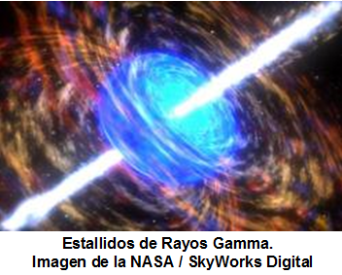**

Estallidos de rayos gamma (ver <http://imagine.gsfc.nasa.gov/docs/science/know_l1/bursts.html>) son explosiones de corta duración de fotones de rayos gamma, la forma más energética de radiación electromagnética. Algunos de ellos se cree que están asociados con supernovas, el nacimiento de agujeros negros de la muerte de estrellas masivas, especialmente producidos durante la fusión de estrella de neutrones, o que emanan de terremotos en un magnetar (una estrella de neutrones súper magnetizado). Pueden durar desde unos pocos milisegundos a varios minutos, los estallidos de rayos gamma brillan cientos de veces más que una supernova típica y aproximadamente un millón de billones de veces más brillante que el Sol.

Los estallidos de rayos gamma son eventos raros y espontáneos. No esperamos que los estudiantes utilicen sus Monitores únicamente para esperar a que estos ocurran. Sin embargo, si sus estudiantes registran un cambio importante y sin explicación a la ionosfera, puede que hayan detectado un estallido de rayos gamma. Ver http://grb.sonoma.edu/ (Mapa del cielo de Explosiones de Rayos Gamma en tiempo real) puede comprobar las listas actuales y conocidas de los estallidos de rayos gamma.

Se ha hecho muy poca investigación para determinar si el Monitor SID puede o no registrar eventos de rayos gamma. ¡Tal vez los alumnos sean los primero en saberlo!

Enormes llamaradas de rayos gamma afectan a nuestra ionosfera inferior a tal grado que, observando y midiendo la respuesta y la recuperación de la llamarada, los científicos aprenden sobre la dinámica de estas regiones atmosféricas superiores. La historia completa de un evento de rayos gamma es registrada por AWESOME-like, los Monitores se pueden encontrar en <http://news-service.stanford.edu/news/2006/march1/ainansr-030106.html> (Grandes llamaradas de rayos gamma de la estrella perturba la ionosfera de la Tierra).

El reciente descubrimiento de destellos de rayos gamma terrestres (TGF) abre preguntas generales acerca de la naturaleza de los procesos físicos asociados con la caída de rayos, en particular, los que producen los campos eléctricos extremadamente altos y los electrones altamente relativistas responsables de la emisión de rayos gamma. Los niveles de energía de estos TGF rivalizan con los niveles de energía de fuentes cósmicas de gran alcance, tales como los agujeros negros y las estrellas colapsantes, salvo que se originan en nuestra propia atmósfera. La mayoría de los TGF están estrechamente vinculadas con movimientos individuales de relámpagos. Sin embargo, la naturaleza de los procesos físicos que generan los TGF siguen siendo desconocidos. No sabemos si los Monitores SID son capaces de detectar estas transmisiones locales de alta energía. ¿Sus estudiantes estarán interesados ​​en encontrarlos?

## Efectos de las eyecciones de masa coronal en la ionosfera de la Tierra

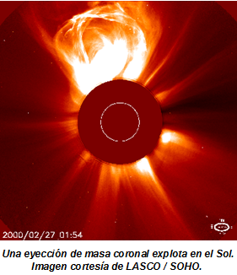Enormes nubes de plasma caliente, llamadas eyecciones de masa coronal (CMEs) son ocasionalmente expulsadas desde el Sol. Una CME puede acelerar los iones y electrones y viajar por el espacio interplanetario a los planetas. Estas CMEs pueden tener un efecto significativo en la atmósfera terrestre y magnetosfera. Además de desencadenar hermosas auroras, estas tormentas Solares pueden dañar satélites, interrumpir las redes de energía y sistemas eléctricos, interferir con las comunicaciones, y molestar los movimientos de animales. ¡Incluso pueden amenazar, con su radiación, la salud de los astronautas y a aviones que vuelan a gran altura! Estos eventos forman parte del clima espacial, la influencia del Sol sobre la Tierra y otros planetas. Para aprender mas acerca del clima espacial, ver <http://Solarcenter.stanford.edu/Solar-weather/> .

Los efectos de las CMEs en la Tierra suelen ser más evidentes por las interrupciones en el campo magnético de la Tierra, en el mejor sentido por un magnetómetro. Sin embargo, se desconoce si las CMEs pueden tener un impacto significativo y perceptible en la ionosfera. E incluso si lo hacen, no sabemos si el SID o Monitores AWESOME podrían ser capaces de detectar estos eventos. Puede comenzar aprendiendo acerca de las CME en <http://Solarscience.msfc.nasa.gov/CMEs.shtml>

El instrumento LASCO (http://lasco-www.nrl.navy.mil/) dentro de la nave espacial SOHO rastrea las imágenes CMEs. Tal vez a sus estudiantes deseen buscar datos de SID para determinar si las CMEs tienen un impacto mensurable en la ionosfera que pueden ser seguidos por los Monitores. Pueden empezar comprobando los índices geomagnéticos de los efectos del impacto de CME.

## Predicciones ionosféricas para grandes terremotos

Hay una cierta investigación intrigante acerca de si los grandes terremotos se asocian con cambios en la ionosfera. Un buen resumen es el artículo escrito por Friedemann Freund, “Predicting Earthquakes,” in The Economist, 14 December 2005.

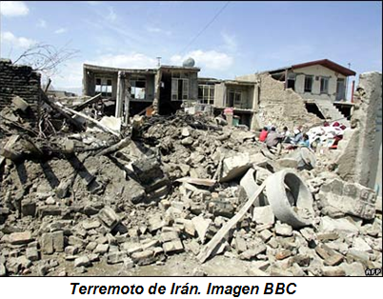

En el laboratorio, el aplastamiento de las estructuras de rocas cristalinas genera campos electromagnéticos. La teoría es que eventos similares en la Tierra puede afectar a la ionosfera y por lo tanto aparecen como precursores de los terremotos de gran magnitud. Esta investigación aún es controvertida y, si hay efectos, pueden ser demasiado sutiles para los instrumentos SID para registrar.

Sin embargo, por lo menos un grupo de investigadores afirman haber encontrado firmas inusuales de amaneceres asociados con el devastador terremoto y el tsunami de diciembre de 2004.

El artículo es: [*Unusual Sunset Terminator behavior of VLF signals at 17 kHz during the Earthquake episode of Dec., 2004*](http://www.ursi.org/Proceedings/ProcGA05/pdf/EP.18%2801596%29.pdf)(<http://www.ursi.org/Proceedings/ProcGA05/pdf/EP.18(01596).pdf>) Ellos encontraron que la firma del amanecer se trasladaba más tarde por 9 minutos, un cambio significativo. Uno podría pensar que, para un Monitor registra estos cambios, el epicentro de un temblor grande tendría que caer sobre o cerca de la línea entre el transmisor y el receptor. Sin embargo, estos investigadores y el transmisor se encontraban en la India, una buena vía del epicentro.

Si los estudiantes están interesados ​​en explorar la relación entre los datos SID y los terremotos más importantes, aquí hay algunas referencias adicionales donde pueden empezar. Tenga en cuenta que hay muy poca información de este tipo que se ha escrito para los estudiantes. Por lo tanto estos documentos serán difíciles para ellos de descifrar:

* Fraser-Smith, A. C., A. Bernardi, P. R. McGill, M. E. Ladd, R. A. Helliwell, and O. G. Villard, Jr., "Low-Frequency Magnetic Field Measurements near the Epicenter of the Ms 7.1 Loma Prieta Earthquake," *Geophys. Res. Letters, 17,*1465-1468, 1990
* Hayakawa, M, O.A. Molchanov, T. Ondoh, & E. Kawai, Precursory signature of the Kobe earthquake on VLF subionospheric signal. *J Atmos Electr*, 16, p. 247, 1996.
* Molchanov, O. A., and M. Hayakawa, “Subionospheric VLF signal perturbations possibly related to earthquakes,” *J. Geophys. Res.*, vol. 103, p. 17 489, 1998.
* Chakrabarti, S K, M Saha, R Khan, S Mandal, K Acharyya, R Saha. Unusual sunset terminator behavior of VLF signals at 17 kHz during the Earthquake episode of Dec. 2004. URSI General Assembly, 2005.

Si los estudiantes no persiguen algo de esta naturaleza, asegúrese de dejarles claro que esta es una investigación muy nueva, desafiante y provisional, que su SID o Monitor AWESOME puede no ser lo suficientemente sensible como para registrar los cambios, y que pueden o no encontrar buenos resultados. Por otro lado, es posible que puedan hacer importantes descubrimientos...

## ¿Lluvia de meteoros?

¿Hay señales VLF asociadas con las lluvias de meteoros, o meteoros de gran tamaño? Hasta ahora, la respuesta parece "probablemente no". Sin embargo, los estudiantes podrían realizar más estudios. Pueden empezar en

<http://www.vlf.it/leonids/leonids.htm>

## ¿Qué sucede con la firma VLF durante un eclipse total de Sol?

¿Donde debe ser la trayectoria del eclipse en relación con el transmisor y el receptor? Inicien mirando http:www.vlf.it/eclipse99/eclipse.htm. ¿Sus estudiantes están interesados ​​en utilizar un Monitor SID para rastrear un próximo eclipse Solar? Si es así, puede colocar Monitores en regiones muy al norte de la Tierra para realizar un seguimiento del eclipse del 1 de agosto de 2008. Pídales que se pongan en contacto con nosotros (sid@sun.stanford.edu) si están interesados ​​en recibir los datos.

## Interferencia eléctrica

La interferencia a menudo causa problemas con los datos de SID. ¿Podrían sus estudiantes realizar algunas investigaciones y experimentos con el entendimiento de qué tipos de aparatos pueden ser la causa de la interferencia eléctrica, y cuan lejos de estos dispositivos su Monitor SID debe estar? Intente comenzar con <http://www.vlf.it/localsignals/localsignals.html> o <http://www.vlf.it/nrs/nrs.htm>.

# Glosario

**Angstrom** - Una unidad de longitud = 1x10-8cm.

**Año Heliofísico Internacional (IHY) 2007-9** – Un año Internacional para la Ciencia y la celebración de la educación basada en el 50 º aniversario del Año Geofísico Internacional de 1957. Su objetivo para con nosotros es avanzar en nuestra comprensión de los procesos fundamentales que gobiernan el Sol, la Tierra, la heliosfera y para demostrar la belleza, relevancia e importancia de la ciencia espacial y la Tierra en el mundo. Ver <http://ihy2007.org/>

**Aurora** - Un resplandor de colores en el cielo, a menudo se observa como una región con forma de rosquilla alrededor de los polos magnéticos ("zona auroral") y en ocasiones aún más hacia el ecuador. La aurora es generalmente causada por electrones rápidos desde el espacio hacia la Tierra guiados por las líneas del campo magnético. Su luz proviene de las colisiones entre los electrones y los átomos de este tipo de la atmósfera superior, por lo general 100 km (60 millas) por encima del suelo. El nombre proviene de una más antigua, "Aurora Borealis", del latín "amanecer al norte", dado por una aurora cercana al norte del horizonte (su ubicación habitual cuando se ve en la mayor parte de Europa) se ve como el resplandor del cielo que precede al amanecer. También conocido como Luces del Norte, Aurora Australis (Luces del Sur), y Aurora Polar.

**Aurora oval** - la región en la cual aparece la aurora al mismo tiempo, lo que corresponde a un "anillo de fuego" alrededor del polo magnético, a menudo observado por satélites. Se asemeja a un círculo centrado unos cientos de kilómetros nocturnos del polo magnético, y su tamaño varía de acuerdo con la actividad magnética. Durante las grandes tormentas magnéticas se expande en gran medida, haciendo las auroras visibles en regiones muy alejadas del polo, donde ocurren rara vez.

**Campo eléctrico** - la región en la que las fuerzas eléctricas se pueden observar, por ejemplo, cerca de una carga eléctrica. Como un campo, también puede ser visto como una región del espacio modificado por la presencia de cargas eléctricas.

**Campo electromagnético/onda** - una combinación de oscilaciones de campos magnéticos y eléctricos, extendiéndose en forma ondulada a través del espacio a una velocidad de alrededor de 300,000 km/seg. Estas ondas incluyendo todas de la forma de luz infrarroja y ultravioleta, luz visible, así como las ondas de radio, microondas, rayos X y rayos gamma.

**Campo geomagnético** - El campo magnético observado en y alrededor de la Tierra. La intensidad del campo magnético en la superficie de la Tierra es aproximadamente 0.32 gauss en el ecuador y 0.62 gauss en el Polo Norte.

**Campo magnético** - una región en la cual las fuerzas magnéticas son observadas. Véase también "campo electromagnético".

**Campo magnético interplanetario (IMF)** - El campo magnético transportado por el viento solar. El IMF se mantiene fuera de la mayor parte de la magnetosfera de la Tierra, pero la interacción de los dos juega un papel importante en el flujo de la energía del viento solar con el medio ambiente de la Tierra.

**Carga eléctrica** - lo que hace que los electrones e iones se atraen entre sí, y para repeler las partículas del mismo tipo. La carga eléctrica de electrones se llama "negativo" (-) y la de los iones "positivos" (+). Materiales como el vidrio, piel y tela adquieren una carga eléctrica por el roce de unos contra otros, un proceso que arranca electrones de una sustancia y se une a la otra. Las cargas eléctricas (+) y (-) también se pueden separar por un proceso químico, como en una batería eléctrica.

**Choque** - Una transición repentina en la parte delantera de un flujo rápido de plasma o gas cuando ese flujo se mueve demasiado rápido para que el gas no perturbado por delante de él sale de su camino. También se produce cuando un flujo rápido constante choca con un obstáculo.

**Choque interplanetario** - el límite abrupto formado en la parte delantera de una nube de plasma (por ejemplo, de una eyección de masa coronal), si se abre camino a través del espacio interplanetario, mucho más rápido que el resto del viento solar.

**Ciclo de manchas solares (o ciclo solar)** - un ciclo irregular, con un promedio de unos 11 años de duración, durante el cual el número de manchas solares (y de sus estallidos asociados) se eleva y luego desciende de nuevo. Al igual que las manchas solares, el ciclo es de naturaleza magnética, y el campo magnético polar del Sol también invierte cada ciclo solar, por lo que el ciclo real es de alrededor de 22 años de duración.

**Ciclo Solar** - Los cerca de 11 años de variación cuasi-periódica en la frecuencia o el número de eventos activos solares. Véase también "ciclo de manchas solares."

**Cinturón de Radiación** - La región de partículas de alta energía atrapados en el campo magnético de la Tierra.

**Clima espacial** - el nombre popular para la energía liberada de los fenómenos del Sol y sus efectos sobre los sistemas planetarios. Las condiciones de clima espacial pueden influir en el rendimiento y la fiabilidad de los sistemas tecnológicos de transmisión espaciales y suelo poniendo en peligro la vida o la salud humana.

**CME** - Ver Eyección de Masa Coronal

**Cola Magnética** - El largo estirado del lado nocturno de la magnetosfera, la región en la que comienzan las subtormentas. Se inicia alrededor de 8 radios Terrestres (RT) del lado nocturno de la Tierra y se ha observado a una distancia de al menos 220 RT.

**Corona solar** - ver Corona.

**Corona (Solar)** - la capa más externa de la atmósfera del Sol, visible para el ojo durante un eclipse Solar total, también se puede observar a través de filtros especiales y lo mejor de todo, con cámaras de rayos X a bordo de satélites. La corona es muy caliente, hasta 1-1,5 millones de grados centígrados, y es la fuente del viento Solar.

**Corriente de anillo** - En la magnetosfera, una región de la corriente que fluye en una región en forma de disco cerca del ecuador geomagnético en el exterior de los cinturones de radiación Van Allen. La corriente es producida por el gradiente y la deriva de la curvatura de partículas cargadas atrapadas. La corriente de anillo aumenta demasiado durante las tormentas magnéticas, debido a la inyección de plasma caliente de la cola magnética.

**Corriente eléctrica** - un flujo continuo de electrones y/o iones a través de un material que conduce la electricidad. Una corriente normalmente fluye en un circuito cerrado, sin principio ni fin. En la vida diaria las corrientes son generalmente conductores a través de cables por voltajes producidas por baterías o generadores. En el plasma espacial, algunas corrientes pueden ser producidas de esta manera, pero muchos son inherentes al camino de iones y electrones moviéndose por campos magnéticos, p.ej. sus derivas.

**Cromosfera** - La capa de la atmósfera Solar por encima de la fotosfera y por debajo de la región de transición y la corona. Se ve durante los eclipses como un anillo de color rojo brillante alrededor del Sol, con el término *pradera ardiente* utilizado para describirlo.

**Deriva** - Unión magnéticamente atrapada o electrón que se mueve como si estuviera conectado a una línea de campo magnético. La deriva es una de las características de dicho movimiento a saber, su cambio lento de una dirección presenta una línea a su vecindad.

En el campo magnético de la Tierra, tales derivas gradualmente mueven las partículas todo el camino alrededor de la Tierra. Visto desde lejos sobre el polo norte magnético, los iones derivan alrededor de la Tierra en el sentido de las agujas del reloj, los electrones lo hacen en sentido contrario, dando lugar a una corriente eléctrica que rodea la Tierra, el anillo de corriente.

**Destellos Terrestres de rayos gamma (TGFs)** - estallidos de rayos gamma en la atmósfera de la Tierra, causados probablemente por campos eléctricos producidos sobre las tormentas. TGFs se han registrado en al menos 0.2 a 3.5 milisegundos, y tienen energías de hasta 20 MeV.

**Dipolo** - una fuente compacta de fuerza magnética, con dos polos magnéticos. Un imán, bobina o bucle de corriente, si su tamaño es pequeño, crea un campo dipolar. Campo de la Tierra, como una aproximación cruda, también se asemeja a la de un dipolo, situado cerca del centro de la Tierra.

**Eclipse (Solar)** - se produce cuando la Luna pasa entre la Tierra y el Sol, por lo tanto, total o parcialmente oscureciendo la visión de la Tierra del Sol. Esta configuración sólo puede pasar durante la luna nueva, cuando el Sol y la Luna están exactamente alineados visto desde la Tierra. Los eclipses Solares totales son eventos muy raros para un lugar determinado porque la totalidad sólo se ve donde la sombra de la Luna toca la superficie de la Tierra, y sólo duran unos pocos minutos.

**Eclíptica** - el plano en el cual la Tierra orbita al Sol

**Electrón** - una partícula ligera, llevando una carga eléctrica negativa y se encuentran en todos los átomos. Los electrones pueden ser energizados o incluso rasgado de los átomos por la luz y colisiones, y que son responsables de muchos fenómenos eléctricos en materia sólida y en plasmas.

**Electrón-voltios (eV)** - una unidad conveniente de energía aplicada a los iones y electrones, equivale a la ganancia de energía cuando estas partículas "caen" a través de una diferencia de potencial de 1 voltio. Las moléculas de gas a temperatura ambiente tiene alrededor de 0.03 eV, en la cara del Sol alrededor de 0.6 eV, los electrones típicos de la aurora 5000 eV, protones típicos en el interior del cinturón de radiación 20’000,000 eV, típicos protones de rayos cósmicos cercanos a la Tierra 10,000’000,000 eV, y las energías más altas de los rayos cósmicos puede llegar hasta 10,000’000,000 de veces más.

**Energía** - sin apretar, nada de lo que puede hacer que una máquina se mueva. Por ejemplo, la energía está contenida en el movimiento del agua, el agua alcanzando un lugar alto, calor o campos magnéticos. La energía rápida de los iones y electrones (medida en "electrón-voltios") es una medida de su velocidad, y se les permite (por ejemplo) penetrar en la materia.

**Esféricos** -- un término en la jerga de las señales de radio inducidas por los rayos.

**Estallidos de rayos gamma (GRB)** – son explosiones repentinas de corta duración de fotones de rayos gamma, la forma más energética de luz. Pueden durar desde unos pocos milisegundos a varios minutos, brillan cientos de veces más que el brillo de una supernova típica y aproximadamente un millón de billones de veces tan brillante como el Sol, por lo que lo hace brevemente la fuente de rayos gamma mas brillante cósmicos fotones en el universo observable.

Pueden estar asociados con supernovas, pulsares, la convergencia de estrellas de neutrones o agujeros negros, y otros cataclismos cósmicos energéticos.

**Estallidos de Rayos-X** – En términos Sol-Tierra, un realce temporal repentina de emisión de rayos X del sol. Estos estallidos también pueden ser causados por explosiones termonucleares en la superficie de una estrella neutrones acreciendo material de una compañera binaria.

**Extrema ultravioleta luz/energía/radiación (EUV)** - una parte del espectro electromagnético de aproximadamente 100 a 1000 angstroms.

**Eyección de masa coronal (CME)** - una enorme nube de plasma caliente ocasionalmente expulsado por el Sol. Puede acelerar iones y electrones y viajar por el espacio interplanetario hasta alcanzar la órbita de la Tierra y más allá. Los bordes principales de movimientos rápidos de CME conducen ondas gigantes de choque después de ellos a través del viento Solar a velocidades de hasta 1200 kilómetros por segundo. Cuando el choque llega a la Tierra, puede resultar una tormenta magnética. Las CMEs ocurren en una escala de tiempo entre unos minutos y varias horas, e involucra la aparición de un nuevo discreto, brillo, la característica luz blanca en un campo coronógrafo de la vista que muestra un movimiento predominantemente hacia el exterior.

El material de la corona Solar es enorme en tamaño (puede ocupar hasta una cuarta parte del limbo Solar), y con frecuencia acompañado de los restos de una prominencia eruptiva, y menos a menudo por una llamarada Solar fuerte. Las CMEs son el vínculo crucial entre una perturbación Solar, su propagación a través de la heliosfera, y los efectos sobre la Tierra.

**Fácula**, pl. Fáculas - Una brillante nube localizada a unos pocos cientos de kilómetros por encima de la fotosfera solar cercana a los grupos de manchas solares, vistos en luz blanca. Fáculas son nubes de emisiones que se producen en un fuerte campo magnético generan calor extra (unos 300°K ​​por encima de las zonas circundantes)

**Farside (cara oculta Solar)** - La mitad del sol que no vemos desde la Tierra en un momento dado, coloquialmente se le conoce como la "cara oculta". Es algo parecido a la parte de atrás de la Luna, aunque el Sol no guarde un lado cerrado hacia la Tierra como la Luna lo hace.

**Filamento (Solar)** - una masa de gas suspendida sobre la fotosfera por los campos magnéticos y se observa como líneas oscuras enroscados sobre el disco solar. Un filamento en el limbo del sol se ve en las emisiones contra el cielo oscuro llamado prominencia.

**Fotón** - coloquialmente, un "paquete de la luz." Aunque la luz se propaga como una onda electromagnética, puede ser creada o absorbida en cantidades discretas de energía, conocidas como fotones. La energía de un fotón es mayor cuanto mas pequeña sea la longitud de onda de las ondas de radio, mayor para la luz visible, más grande para los rayos X y rayos gamma.

**Fotosfera** - La capa del Sol de la cual toda la luz visible llega a nosotros. El sol es demasiado caliente como para tener una superficie sólida y la fotosfera se compone de un plasma a unos 6000 grados centígrados. Las manchas solares y fáculas se observan en la fotosfera.

**Frecuencia** - el número de ciclos por segundo de ida y vuelta en una onda o un proceso ondulatorio. Expresado de esta manera, la frecuencia se da en unidades de Hertz (Hz), llamado así por el científico que las produjo por primera vez y observo las ondas de radio en el laboratorio. La corriente alterna en los hogares de los US va a 60 ciclos por segundo, por lo tanto, su frecuencia es de 60 Hz, mientras en Europa es de 50 ciclos y 50 Hz.

**Frecuencia Alta (HF)** - esa porción del espectro de radio frecuencias de entre 3 y 30 MHz.

**Frecuencia baja (LF)** - La parte del espectro de radio frecuencias de 30 a 300 kHz.

**Frecuencia extremadamente baja (ELF)** - porción del espectro de radio frecuencias de 30 a 3000 Hertz

**Frecuencia Media (FM)** - Esa porción del espectro de radio frecuencias de 0,3 a 3 MHz.

**Frecuencia muy alta (VHF)** - La parte del espectro de radio frecuencias de 30 a 300 MHz.

**Frecuencia muy baja (VLF)** - La parte del espectro de radio frecuencias de 3 a 30 kHz.

**Frecuencia Ultra Alta (UHF)** – Estas radio frecuencias exceden los 300 MHz.

**Gauss** - La unidad de inducción magnética en el sistema CGS (centímetro-gramo-segundo)

**Geosíncrono** - El término aplicado a cualquier satélite ecuatorial con una velocidad orbital igual a la velocidad de rotación de la Tierra. El efecto neto es que el satélite es prácticamente inmóvil con respecto a un observador en el suelo.

**GMT** – Hora media de Greenwich. Ver hora universal

**Guía de ondas (ionosfera de la Tierra)** - una estructura que guía ondas electromagnéticas a lo largo de su longitud. El espacio entre la superficie de la Tierra y la ionosfera hace un excelente guía de ondas para las transmisiones de radio VLF.

**Heliopausa** - La región del espacio donde la atmósfera del Sol se funde con el espacio interestelar. La posición de la heliopausa depende tanto de la intensidad del viento solar y sobre las propiedades del medio interestelar local.

**Heliosfera** - La región en el espacio que se extiende a la heliopausa. La heliosfera es la cavidad alrededor del Sol en el medio interestelar local, que es producida por el viento solar. La heliosfera contiene la mayor parte del sistema solar, pero no los cometas más distantes, como en la nube de Oort.

**Hoja magnética** - La región entre la magnetopausa y el arco de choque, contiene el viento solar que se ha ralentizado por el paso por el arco de choque. Como las corrientes del plasma de la hoja magnética lejos del choque de arco, gradualmente recupera su anterior velocidad.

**Hoyo Coronal** - una amplia región de la corona, excepcionalmente baja en densidad (en esencia, un espacio grande y abierto), y asociado con regiones fotosféricas.

Hoyos Coronales están estrechamente relacionados con las regiones en el Sol que tienen una geometría magnética "abierta", es decir, las líneas del campo magnético asociado con ellos se extienden más haya del espacio interplanetario, en lugar de un bucle de nuevo a la fotosfera.

Material ionizado puede fluir con facilidad a lo largo de ese camino, y esto a su vez ayuda al mecanismo que causa alta velocidad del viento Solar para desarrollarse.

**IMF** --Ver campo magnético interplanetario

**Interferencia eléctrica** - ver interferencia

**Interferencia (eléctrica)** - el ruido eléctrico inducido en los cables de señal que oculta la señal de información deseada; inhibición o prevención de una recepción clara de las señales de una radiodifusora.

**Interferencia (ondas)** - La variación de la amplitud de una onda que se produce cuando las ondas de la misma o diferentes frecuencias se unen.

**Ion** - Por lo general, un átomo del cual uno o más electrones ha sido arrancado, dejando una partícula cargada positivamente. "Iones Negativos" son átomos que han adquirido uno o más electrones adicionales. Cúmulos de átomos también pueden convertirse en iones.

**Ionización** - El proceso por el cual un átomo neutro, o un cúmulo de tales átomos, se convierten en un ion. Esto puede ocurrir, por ejemplo, por absorción de luz ("fotoionización") o por una colisión con una partícula rápida ("ionización por impacto").

**Ionosfera** - una región que abarca las más altas capas de la atmósfera terrestre contiene una apreciable población de iones y electrones libres. Los iones son creados por la luz del sol que van desde el ultravioleta a los rayos X y los rayos cósmicos. La ionosfera influye significativamente en la propagación de ondas de radio de frecuencias inferiores a unos 30 MHz.

**LASCO (The Large Angle and Spectrometric Coronagraph Experiment)** - El Ángulo grande y experimento coronógrafo espectrométrico a bordo de la nave Observatorio Heliofísico Solar (Solar and Heliophysics Observatory SOHO). Ver <http://lasco-www.nrl.navy.mil/>

**Líneas de campo magnético** - líneas en el espacio, que se utilizan para representar visualmente los campos magnéticos. En cualquier punto en el espacio, los puntos locales de las líneas de campo en la dirección de la fuerza magnética el cual un polo magnético aislado en ese punto pueda experimentar. En el plasma, las líneas de campo magnético guían el movimiento de iones y electrones y dirigen el flujo de algunas corrientes eléctricas.

**Llamarada (Solar)** - una erupción repentina de energía en el disco solar, con duración de minutos u horas, a partir de la cual se emiten radiación y partículas. Las llamaradas ocurren generalmente en las vecindades de las regiones activas o manchas solares. Su brillo repentino es seguido por las firmas de la aceleración de partículas a altas energías - rayos X, el ruido de radio y a menudo, un poco más tarde, la llegada de iones de alta energía del sol.

**Llamarada solar** - ver llamarada

**Luces del Norte** - un nombre muy antiguo de la aurora polar.

**Luz blanca, Luz visible** - luz solar integrada sobre la porción visible del espectro (4000 - 7000 angstroms) de manera que todos los colores se mezclan para aparecer blanco en el ojo.

**Luz visible** - ver la luz blanca

**Magnetar** - una estrella de neutrones súper-magnetizado.

**Magnetograma** - una representación gráfica de la intensidad del campo magnético solar y la polaridad.

**Magnetómetro** - un instrumento para medir campos magnéticos.

**Magnetopausa** - El límite de la magnetosfera, separando el plasma conectado a la Tierra del que fluye con el viento Solar.

**Magnetosfera** - La región alrededor de la Tierra, limitado por la magnetopausa, cuyos procesos están dominados por el campo magnético de la Tierra.

**Manchas solares** - concentraciones de flujo magnético, por lo general ocurre en los cúmulos o grupos bipolares (es decir, en dos partes con polos positivos y negativos, como un imán). Aparecen oscuras porque son más frías que la fotosfera circundante. Son más frías que la fotosfera circundante debido a que el campo magnético interfiere con el flujo de calor solar en la región.) Las manchas solares tienden a estar asociados con violentas explosiones solares de varios tipos.

**MDI** – ver Michelson Doppler Imager

**Michelson Doppler Imager (MDI)** - un instrumento de la nave espacial SOHO, diseñado para estudiar la estructura interna y dinámica del sol.

MDI es un proyecto del Instituto Stanford-Lockheed para la Investigación Espacial y es un esfuerzo conjunto de la investigación de oscilaciones solares (Solar Oscillations Investigation SOI) en el Laboratorio de Física Experimental W.W Hansen de la Universidad de Stanford y el laboratorio solar y astrofísico del Centro de Tecnológico Avanzado Lockheed-Martin. Ver <http://soi.stanford.edu/>

**Monitor AWESOME** - Sistema Atmosférico del clima electromagnético para la observación, modelación e instrumentos de educación que monitorea los cambios en la ionosfera de la Tierra siguiendo las señales VLF a medida que rebotan a través de la guía de onda de la Tierra. Desarrollado por el laboratorio espacial, telecomunicaciones y radiociencia (Space, Telecommunications, and Radioscience (STAR)), un grupo de investigadores dentro del Departamento de Ingeniería Eléctrica de la Universidad de Stanford, en asociación con el Centro Solar de Stanford y el Centro NSF para el modelado integrado del Clima Espacial (Center for Integrated Space Weather Modeling (CISM)).

**Monitor de súbita perturbación ionosférica (SID)** - un instrumento que registra los cambios repentinos de la ionosfera de la Tierra causada por las llamaradas solares.

**Monitor SID** - ver Monitor de súbita perturbación ionosférica

**Número de Rotación Bartels** - El número de serie asignado a los períodos de recurrencia de 27 días de parámetros Solares y geofísicos. La tasa de rotación ecuatorial del Sol está muy cerca de 27 días. Rotación 1 Día 1 en esta secuencia fue asignada arbitrariamente por J. Bartels el 8 de febrero de 1832.

**Observatorio Solar y Heliosférico (SOHO)** - Una misión conjunta de la nave espacial ESA/NASA lanzada en 1995 y que contiene una batería de instrumentos para estudiar la estructura y dinámica del sol. Ver <http://sohowww.nascom.nasa.gov/>

**Ondas de radio** – Las ondas de radio tienen longitudes de onda más largas en el espectro electromagnético, que van desde el tamaño de una pelota de fútbol a muchos kilómetros de longitud.

**Órbita** - la línea seguida por una nave espacial o un cuerpo celeste en movimiento alrededor de un objeto.

**Órbita heliosincrónica** - una órbita cercana a la Tierra se asemeja a la de un satélite polar, pero inclinada a un ángulo pequeño. Con un valor adecuado para el ángulo de inclinación, la protuberancia ecuatorial hace que la órbita gire durante el año una vuelta alrededor del eje polar.

Este satélite mantiene una posición fija con respecto al Sol y puede, por ejemplo, evitar entrar en la sombra de la Tierra.

**Órbita polar** - una órbita de los satélites que pasan sobre los dos polos de la Tierra. Durante un día de 12 horas, un satélite en órbita puede observar todos los puntos de la Tierra.

**Órbita sincrónica** - una órbita circular alrededor del ecuador de la Tierra, a una distancia de 6.6 radios terrestres. A esta distancia el período orbital es de 24 horas, manteniendo el satélite "anclado" sobre el mismo punto en la Tierra. Esta característica hace que la órbita sincrónica sea útil para satélites de comunicaciones y satélites que transmiten programas de televisión.

**Partícula** - en general, un componente cargado de un átomo, es decir, un ion o electrón.

**Partículas energéticas** - partículas atómicas cargadas que se desplazan rápidamente, a menudo a una fracción significativa de la velocidad de la luz. Pueden penetrar la materia, ionizan el material que atraviesan, y emiten fotones energéticos (por ejemplo, de rayos X).

**Partículas energéticas solares** -- partículas de alta energía ocasionalmente emitidas de áreas activas del Sol, por lo general asociado con llamaradas solares y eyecciones de masa coronal. El campo magnético de la Tierra los mantiene fuera de las regiones cercanas a la Tierra (a excepción de los casquetes polares), pero pueden representar un peligro para los viajeros del espacio lejos de la Tierra.

**Perturbación ionosférica repentina (SID)** - una densidad anormalmente alta del plasma en la ionosfera de la Tierra causada por una ocasional llamarada solar repentina; los SID a menudo interrumpen o interfieren con los sistemas de telecomunicaciones.

**Plasma** - cualquier gas que contiene iones y electrones libres, y por lo tanto, capaces de conducir corrientes eléctricas. Un plasma parcialmente ionizado, tal como la ionosfera de la Tierra es uno que también contiene átomos neutros.

**Playa** - una característica brillante, se encuentra en la vecindad de la mayoría de los grupos activos de manchas solares, se produce en una escala más grande y es más brillante que una fácula. -Plage en francés significa "playa", ya que cada playa se parece a la luz en color arena contra las estructuras más oscuras que los rodean.

**Polaridad IMF** - la dirección general de las líneas del campo magnético interplanetario en un lugar determinado (por ejemplo, cerca de la Tierra), es decir, las líneas de campo se dirigen lejos del Sol ("lejos de la polaridad") o hacia el ("hacia la polaridad"). La polaridad IMF determina cuál de los casquetes polares de la Tierra está magnéticamente ligada al Sol y la lluvia polar se orienta hacia ella.

**Polos magnéticos** -- un término con dos significados:

1) los puntos de la superficie de la Tierra en dirección hacia la aguja de la brújula. (Existen varias definiciones ligeramente diferentes, porque el campo no es exactamente el de un dipolo.)

2) Una fuente concentrada de fuerza magnética, por ejemplo, un imán tiene dos polos magnéticos en sus extremos.

**Prominencia** - Un término que identifica el campo magnético inducido en la nube, como característica de la atmósfera solar. Las características aparecen como estructuras brillantes en la coronar por encima del limbo solar y como filamentos oscuros cuando se ven proyectadas contra el disco solar.

**Propagación de radio** - un término que se utiliza para explicar cómo las ondas de radio se comportan cuando se transmite desde un punto de la Tierra a otro.

**Protón** - un ion de hidrógeno y uno de los pilares fundamentales de la que se hacen los núcleos atómicos.

**Proyección de Mercator (mapas)** - La proyección de Mercator es una proyección cartográfica cilíndrica sobre una superficie plana, ideado por el geógrafo flamenco y cartógrafo Gerardus Mercator en 1569.

**Radiación** - un término con dos significados principales:

1) En el sentido estricto, algún tipo de onda electromagnética: radio, microondas, luz (infrarroja, visible o ultravioleta), rayos X o rayos gamma son todos los tipos de radiación.

2) Coloquialmente, el término es "radiaciones ionizantes" y significa cualquier emisión de difusión que puede penetrar la materia e ionizar sus átomos. Incluye a los rayos X y rayos gamma, pero también iones de alta energía y electrones emitidos por sustancias radioactivas, aceleradas por equipos de laboratorio o que se encuentran en el espacio (por ejemplo, el cinturón de radiación y rayos cósmicos, también conocida como radiación cósmica).

**Radiactividad** - La inestabilidad de algunos núcleos atómicos, hacen que cambien de forma espontánea a un nivel de energía más bajo o modifiquen el número de protones y neutrones que contienen. Los 3 tipos "clásicos" de emisiones radiactivas son:

(1) Partículas alfa, núcleos de helio

(2) Rayos beta, electrones rápidos y

(3) rayos gamma, fotones de alta energía.

**Radio de la Tierra (RT)** - El radio medio de la Tierra, una unidad conveniente de la distancia en la descripción de los fenómenos y órbitas en la vecindad de la Tierra en el espacio. 1 RT = 6371 km = 3960 millas, aproximadamente.

**Ráfaga (radio)** – Un realce transitorio de la emisión en radio Solar, por lo general asociada con una región activa o llamarada.

**Rayos cósmicos / Radiación** -- Una llovizna constante de iones de alta energía que llegan al sistema Solar desde el universo distante. Sus energías son enormes, que van desde 1-2 mil millones de electrón-voltios a 100, 000, 000 tal vez mucho, aunque las energías más altas son raras. Su flujo de energía total es comparable al de las estrellas.

El origen de sus enormes energías se cree que proviene de la expansión de los frentes de choque creados por enormes explosiones cósmicas tales como las supernovas

**Rayos gamma** - Ondas electromagnéticas de longitudes de onda muy pequeñas y mayores frecuencias, la más enérgica de las ondas en el espectro electromagnético. Los rayos gamma son generados por las transiciones dentro de los núcleos atómicos, tales como aquellas en los átomos radiactivos y explosiones nucleares. Esta radiación de alta energía (energías de más de 100 KeV) se observa durante las llamaradas solares grandes y extremadamente energéticas.  
  
**Rayos X** - un tipo de radiación electromagnética de alta energía con longitudes de onda de alrededor de 10-10 metros. Fotones de rayos X son generados por los procesos energéticos de electrones. Las atmósferas calientes exteriores, o coronas, de las estrellas normales como nuestro Sol producen los rayos X, al igual que las explosiones cataclísmicas de supernovas, acreción o fusión de estrellas de neutrones y agujeros negros.

**Reflejar** – Para expulsar o reflejar (luz, por ejemplo) de una superficie.

**Refractar** - Para doblar o cambiar de dirección, como en la luz refractada en un arco iris.

**Región Activa (Solar)** - Un volumen localizado y transitorio de la atmósfera Solar se caracteriza por complejos campos magnéticos, a menudo asociadas con las manchas Solares, llamaradas, eyecciones de masa coronal, Playas, fáculas, y otros fenómenos Solares.

**Satélites GOES (**[**Geostationary Operational Environmental Satellites**](http://www.oso.noaa.gov/goes/)**)** - Una colección de Satélites Geoestacionarios Operacionales del Medio Ambiente alrededor de la Tierra en una órbita Geosincrónica, lo que les permite flotar continuamente en una posición en la superficie. El plano geosincrónico es de unos 35,800 km (22,300 millas) por encima de la Tierra, lo suficientemente alto como para permitir que los satélites tengan una visión completa del disco. Proporcionan una constante vigilia de los factores desencadenantes atmosféricos para condiciones climáticas severas, tales como tornados, inundaciones, tormentas de granizo y huracanes. También monitorean las llamaradas solares y la actividad en el sol.

**SOHO** - ver Observatorio Solar y Heliosférico

**Sol** - la estrella en el centro de nuestro sistema solar. El Sol mantiene caliente la Tierra y sostiene la vida en ella, y también emite el viento solar y ocasionalmente estallidos de partículas energéticas solares.

**Subtormenta (auroral)** - un proceso por el cual el plasma en la cola magnética de la Tierra se convierte en energía a un ritmo acelerado, fluyendo hacia la tierra y produciendo auroras brillantes con duraciones típicas de media hora.

**Supernova**  -1) una gran explosión al final del proceso evolutivo de una estrella muy masiva. 2) una explosión de material de una estrella enana blanca después de que se ha ido acumulando masa de una compañera binaria. Una enorme cantidad de energía es liberada en estas explosiones.

**Terminator** - la línea divisoria entre las regiones brillantes y sombreadas (por lo general sombreada por la luz del Sol) del disco de una luna o planeta.

**Tiempo Universal (UT)** - Por acuerdo internacional, la hora local en el primer meridiano, que pasa por Greenwich, Inglaterra, también conocida como Hora Media de Greenwich, o Tiempo Universal Coordinado.

**Tiempo Universal Coordinado** - ver la Hora Universal

**Tormenta Magnética** - Una perturbación a gran escala de la magnetosfera, a menudo iniciada por la llegada de un choque interplanetario que se origina en el sol. Una tormenta magnética se caracteriza por la inyección de una cantidad apreciable de iones desde la magnetocola en la corriente de anillo, un proceso acompañado por el aumento de auroras.

La corriente de anillo reforzado causa una caída en todo el mundo en el campo magnético ecuatorial, tomando quizá 12 horas alcanzar su mayor intensidad, seguido por una recuperación más gradual.

**Tormenta geomagnética** - Una perturbación en todo el mundo del campo magnético de la Tierra, distinta de las variaciones diurnas regulares.

**Ultravioleta (UV)** - radiación electromagnética, se extiende en el rango ultravioleta, es decir, longitudes de onda más cortas que la luz visible pero más larga que los rayos X. UV no puede ser observadas por el ojo.

**Unidad Astronómica (UA)** - La distancia media Sol-Tierra, una unidad de medida utilizada para expresar las distancias en el sistema Solar. 1 UA = 149’600,000 km = 92’957,000 millas.

**Viento solar** - El flujo hacia el exterior de las partículas solares y campos magnéticos del sol. El viento solar se produce principalmente en las regiones más frías de la corona, conocidas como hoyos coronales y fluyen a lo largo de las líneas abiertas del campo magnético. Por lo general, las velocidades del viento solar son 300-500 km por segundo.

**Whistlers (silbido)** - Un tipo de señal electromagnética VLF generadas por algunas descargas eléctricas. Los Whistler se propagan a lo largo de las líneas del campo geomagnético y pueden viajar de ida y vuelta varias veces entre los hemisferios norte y sur. Llamado así por el sonido que producen en los receptores de radio.

**Zona auroral** - la región en la Tierra donde las auroras son comunes, esencialmente un promedio de salidas (a través del tiempo y la distancia desde el polo magnético) de la aurora oval. Latitud magnética típica es de 63-65 grados.

Glosario Créditos:

a) glosario de David Stern (<http://www-spof.gsfc.nasa.gov/Education/Intro.html>.)

b) glosario del Centro Solar de Stanford (<http://Solar-center.stanford.edu/gloss.html>)

c) glosario del NOAA (<http://www.sel.noaa.gov/info/glossary.html> )

d) Deborah Scherrer